Об утверждении регламентов электронных государственных услуг
Утративший силу
Постановление акимата города Петропавловска Северо-Казахстанской области от 10 июля 2012 года N 1351. Зарегистрировано Департаментом юстиции Северо-Казахстанской области 9 августа 2012 года N 13-1-229. Утратило силу постановлением акимата города Петропавловска Северо-Казахстанской области от 27 мая 2013 года N 980
Сноска. Утратило силу постановлением акимата города Петропавловска Северо-Казахстанской области от 27.05.2013 N 980
В соответствии с пунктом 2 статьи 31 Закона Республики Казахстан от 23 января 2001 года № 148 «О местном государственном управлении и самоуправлении в Республики Казахстан», с пунктом 4 статьи 9-1 Закона Республики Казахстан от 27 ноября 2000 года № 107 «Об административных процедурах» акимат города Петропавловска Северо-Казахстанской области ПОСТАНОВЛЯЕТ:
1. Утвердить прилагаемые регламенты электронных государственных услуг:
1) «Выдача справок безработным гражданам»;
2) «Назначение государственной адресной социальной помощи»;
3) «Оформление документов для материального обеспечения детей - инвалидов, обучающихся и воспитывающихся на дому»;
4) «Регистрация детей дошкольного возраста (до 7 лет) для направления в детские дошкольные организации Республики Казахстан».
2. Контроль за исполнением настоящего постановления возложить на руководителя аппарата акима города Петропавловска Северо-Казахстанской области Макину К.М.
3. Настоящее постановление вводится в действие по истечении десяти календарных дней после дня его первого официального опубликования.
Аким города Б. Жумабеков
«СОГЛАСОВАНО»
Министр транспорта
и коммуникации
Республики Казахстан А. Жумагалиев
Утвержден
постановлением акимата г
Петропавловска
от 10 июля 2012 года № 1351
Регламент электронной государственной услуги «Выдача справок безработным гражданам» 1. Общие положения
1. Электронная государственная услуга оказывается государственным учреждением «Отдел занятости и социальных программ города Петропавловска», на альтернативной основе через центр обслуживания населения (далее - Центр) по месту жительства и веб-портал «электронного правительства» (далее – Услугодатель) по адресу: www.e.gov.kz
2. Электронная государственная услуга разработана на основании
стандарта государственной услуги «Выдача справок безработным гражданам», утвержденного постановлением Правительства Республики Казахстан от 7 апреля 2011 года № 394 «Об утверждении стандартов государственных услуг в сфере социальной защиты, оказываемых местными исполнительными органами» (далее - Стандарт
3. Степень автоматизации электронной государственной услуги: частично автоматизированная.
4. Вид оказания электронной государственной услуги: транзакционная.
5. В настоящем Регламенте «Выдача справок безработным гражданам» (далее - Регламент) используются следующие понятия:
1) информационная система (далее - ИС) – система, предназначенная для хранения, обработки, поиска, распространения, передачи и предоставления информации с применением аппаратно-программного комплекса;
2) ИС МИО – информационная система местных исполнительных органов/информационная система «Региональный шлюз, как подсистема шлюза «электронного правительства» Республики Казахстан, в части автоматизированного рабочего места сотрудника местного исполнительного органа;
3) индивидуальный идентификационный номер (далее - ИИН) –уникальный номер, формируемый для физического лица, в том числе индивидуального предпринимателя, осуществляющего деятельность в виде личного предпринимательства;
4) СФЕ – структурно-функциональные единицы — это ответственные лица уполномоченных органов, структурные подразделения государственных органов, принимающие участие в оказании электронной услуги на определенной стадии.
5) медиа-разрыв – чередование бумажного и электронного документооборота в процессе оказания услуг, когда необходимы преобразования документов из электронной формы в бумажную или наоборот;
6) государственное учреждение (далее МИО) – государственное учреждение отдел занятости и социальных программ города Петропавловска, непосредственно представляющее электронную государственную услугу.
7) транзакционная услуга – услуга по предоставлению пользователям электронных информационных ресурсов, требующая взаимного обмена информацией с применением электронной цифровой подписи;
8) пользователь - субъект, обращающийся к информационной системе за получением необходимых ему электронных информационных ресурсов и пользующийся ими;
9) ИС НУЦ – информационная система Национального удостоверяющего центра Республики Казахстан;
10) информационная система центров обслуживания населения (далее - ИС ЦОН) – информационная система, предназначенная для автоматизации процесса предоставления услуг населению (физическим и юридическим лицам) через Центры обслуживания населения Республики Казахстан, а также соответствующими министерствами и ведомствами;
11) шлюз «электронного правительства» (далее - ШЭП) - информационная система, предназначенная для интеграции информационных систем «электронного правительства» в рамках реализации электронных услуг;
12) веб-портал «электронного правительства» (далее - ПЭП) - информационная система, представляющая собой единое окно доступа ко всей консолидированной правительственной информации, включая нормативную правовую базу, и к электронным государственным услугам;
13) региональный шлюз «электронного правительства» - информационная система, обеспечивающая информационное взаимодействие между внутренними системами/подсистемами МИО и внешними информационными системами, участвующими в процессе оказания электронных услуг услугодателя (далее – РШЭП);
14) электронная цифровая подпись (далее - ЭЦП) — набор электронных цифровых символов, созданный средствами электронной цифровой подписи и подтверждающий достоверность электронного документа, его принадлежность и неизменность содержания;
15) электронные государственные услуги – государственные услуги, оказываемые в электронной форме с применением информационных технологий;
16) электронный документ – документ, в котором информация представлена в электронно-цифровой форме и удостоверена посредством электронной цифровой подписи;
2. Порядок деятельности услугодателя по оказанию электронной государственной услуги
6. Пошаговые действия и решения услугодателя при оказании частично автоматизированной электронной государственной услуги МИО, непосредственно предоставляющим данную электронную государственную услугу согласно приложению 2 к настоящему Регламенту (рисунок 1):
1. пользователь должен обратиться в МИО для получения услуги имея при себе заявление и оригиналы необходимых документов. Проверка подлинности заявления и документов пользователя сотрудником МИО.
2. процесс 1 – процесс ввода сотрудником МИО ИИН и пароля (процесс авторизации) в ИС МИО для оказания электронной государственной услуги;
3. условие 1 - проверка в ИС МИО подлинности данных о зарегистрированном сотруднике МИО через ИИН и пароль;
4. процесс 2 - формирование сообщения об отказе в авторизации в ИС МИО в связи с имеющими нарушениями в данных сотрудника МИО;
5. процесс 3 - выбор сотрудником МИО услуги, указанной в настоящем Регламенте, вывод на экран формы запроса для оказания услуги и заполнение формы (ввод данных и прикрепление сканированных документов) с учетом ее структуры и форматных требований, а также выбор сотрудником МИО регистрационного свидетельства ЭЦП для подписания;
6. процесс 4 - подписание посредством ЭЦП сотрудника МИО заполненной формы (введенных данных, прикрепленных сканированных документов) запроса на оказание электронной государственной услуги;
7. условие 2 – проверка соответствия идентификационных данных (между ИИН, указанным в запросе и ИИН, указанным в регистрационном свидетельстве ЭЦП), срока действия регистрационного свидетельства ЭЦП и отсутствия в списке отозванных (аннулированных) регистрационных свидетельств ИС МИО;
8. процесс 5 - формирование сообщения об отказе в запрашиваемой электронной государственной услуге в связи с не подтверждением подлинности ЭЦП сотрудника МИО;
9. процесс 6 – обработка электронной государственной услуги сотрудником МИО;
10. процесс 7 – формирование сотрудником МИО результата оказания электронной государственной услуги (справка о регистрации в качестве безработного, либо мотивированный ответ об отказе в предоставлении услуги). Электронный документ формируется с использованием ЭЦП сотрудника МИО.
11. процесс 8 – выдача сотрудником МИО нарочно или посредством отправки на электронную почту пользователя результата электронной государственной услуги.
7. Пошаговые действия и решения услугодателя через ЦОН при оказании электронной государственной услуги приведены в приложении 2 к настоящему Регламенту (рисунок 2):
1) процесс 1 - процесс авторизации оператора ЦОН в ИС ЦОН для оказания электронной государственной услуги;
2) условие 1 - проверка в ИС ЦОН подлинности данных о зарегистрированном операторе через ИИН и пароль, либо ЭЦП;
3) процесс 2 - формирование сообщения об отказе в авторизации в ИС ЦОН в связи с имеющими нарушениями в данных оператора ЦОН;
4) процесс 3 - выбор оператором ЦОН услуги, указанной в настоящем Регламенте, вывод на экран формы запроса для оказания услуги и заполнение формы (ввод данных и прикрепление сканированных документов) с учетом ее структуры и форматных требований, а также выбор сотрудником ЦОН регистрационного свидетельства ЭЦП для подписания;
5) процесс 4 - подписание посредством ЭЦП оператора ЦОН заполненной формы (введенных данных, прикрепленных сканированных документов) запроса на оказание электронной государственной услуги;
6) условие 2 – проверка соответствия идентификационных данных (между ИИН, указанным в запросе и ИИН, указанным в регистрационном свидетельстве ЭЦП), срока действия регистрационного свидетельства ЭЦП и отсутствия в списке отозванных (аннулированных) регистрационных свидетельств в ИС ЦОН;
7) процесс 5 - формирование сообщения об отказе в запрашиваемой электронной государственной услуге в связи с неподтверждением подлинности ЭЦП оператора;
8) процесс 6 – направление подписанного ЭЦП оператора ЦОН электронного документа (запроса пользователя) через ШЭП/РШЭП в ИС МИО и обработка электронной государственной услуги сотрудником МИО;
9) процесс 7 – формирование сотрудником МИО результата оказания электронной государственной услуги (справка о регистрации в качестве безработного, либо мотивированный ответ об отказе в предоставлении услуги). Электронный документ формируется с использованием ЭЦП сотрудника МИО и передается в ИС ЦОН.
10) процесс 8 - выдача выходного документа сотрудником ЦОН пользователю услуги наручно или посредством отправки на электронную почту.
8. Пошаговые действия и решения услугодателя через ПЭП приведены в приложении 2 к настоящему Регламенту (рисунок 3):
1) пользователь осуществляет регистрацию на ПЭП с помощью ИИН и пароля (осуществляется для незарегистрированных пользователей на ПЭП);
2) процесс 1 – процесс ввода пользователем ИИН и пароля (процесс авторизации) на ПЭП для получения электронной государственной услуги;
3) условие 1 – проверка на ПЭП подлинности данных о зарегистрированном пользователе через ИИН и пароль;
4) процесс 2 – формирование ПЭП сообщения об отказе в авторизации в связи с имеющими нарушениями в данных пользователя;
5) процесс 3 – выбор пользователем услуги, указанной в настоящем Регламенте, вывод на экран формы запроса для оказания услуги и заполнение пользователем формы (ввод данных и прикрепление сканированных документов) с учетом ее структуры и форматных требований, а также выбор пользователем регистрационного свидетельства ЭЦП для подписания;
6) процесс 4 – подписание посредством ЭЦП пользователя заполненной формы (введенных данных, прикрепленных сканированных документов) запроса на оказание электронной государственной услуги;
7) условие 2 – проверка соответствия идентификационных данных (между ИИН, указанным в запросе и ИИН, указанным в регистрационном свидетельстве ЭЦП), срока действия регистрационного свидетельства ЭЦП и отсутствия в списке отозванных (аннулированных) регистрационных свидетельств ПЭП;
8) процесс 5 – формирование сообщения об отказе в запрашиваемой электронной государственной услуге в связи с неподтверждением подлинности ЭЦП пользователя;
9) процесс 6 – направление подписанного ЭЦП пользователя электронного документа (запроса пользователя) через ШЭП/РШЭП в ИС МИО и обработка электронной государственной услуги сотрудником МИО;
10) процесс 7 – формирование сотрудником МИО результата оказания электронной государственной услуги (справка о регистрации в качестве безработного, либо мотивированный ответ об отказе в предоставлении услуги). Электронный документ формируется с использованием ЭЦП сотрудника МИО и передается в личный кабинет на ПЭП.
9. В приложениях 4, 5 к настоящему Регламенту приведены экранные формы заполнения запроса и форма заявления на электронную государственную услугу, предоставляемые пользователю в случае получения электронной государственной услуги посредством ПЭП.
10. Способ проверки получателем статуса исполнения запроса по электронной государственной услуге: на портале «электронного правительства» в разделе «История получения услуг», а также при обращении в уполномоченный орган или ЦОН.
11. Необходимую информацию и консультацию по оказанию электронной государственной услуги можно получить по телефону call - центра ПЭП (1414).
3. Описание порядка взаимодействия в процессе оказания электронной государственной услуги
12. В процессе оказания государственной услуги задействованы следующие структурно-функциональные единицы (далее - СФЕ):
сотрудник МИО;
сотрудник ЦОН.
13. Текстовое табличное описание последовательности и взаимодействие административных действий (процедур) каждой СФЕ с указанием срока выполнения каждого административного действия (процедуры) приведено в приложении 1 к настоящему Регламенту.
14. В приложении 2 к настоящему Регламенту (рисунок 1, 2, 3) представлены диаграммы, отражающие взаимосвязь между логической последовательностью действий (в процессе оказания электронной государственной услуги) структурных подразделений государственных органов, государственных учреждений или иных организаций в соответствии с их описаниями, указанными в пункте 2 настоящего Регламента.
15. В приложении 5 к настоящему Регламенту представлены формы шаблонов в соответствии, с которыми должен быть представлен результат оказания электронной государственной услуги.
16. Результаты оказания электронной государственной услуги потребителям измеряются показателями качества и доступности в соответствии с приложением 3 к настоящему Регламенту.
17. Требования, предъявляемые к процессу оказания электронной государственной услуги потребителями:
1) соблюдения конституционных прав и свобод человека;
2) соблюдение законности при исполнении служебного долга;
3) вежливость;
4) предоставление исчерпывающей и полной информации;
5) защита и конфиденциальность документов физических и юридических лиц.
18. Технические условия оказания электронной государственной услуги: выход в Интернет, наличие ИИН, авторизация ПЭП, наличие ЭЦП пользователя.
Приложение 1
к Регламенту электронной
государственной услуги
«Выдача справок
безработным гражданам»
Таблица 1. Описание действий посредством МИО
- Действия основного процесса (хода, потока работ)
1 | № действия (хода, потока работ) | 1 | 2 | 3 | 4
2 | Наименова  ние СФЕ, ИС | МИО | ИС МИО | РШЭП (ШЭП) | ИС ЦОН
3 | Наименова  ние действия (процесса, процедуры, операции) и их описание | Проверка подлинно  сти заявления и документов потреби  теля, ввод данных в ИС МИО | Авториза  ция сотрудни  ка МИО в системе и заполне  ние формы запроса на оказания электрон  ной государственной услуги. | Маршрутизация уведомления о смене статуса запроса из ИС МИО в ИС ЦОН. | Присвоение номера заявлению. Формирова  ние уведомления с указанием текущего статуса.
4 | Форма завершения (данные, документ, организационно-распорядительное решение) | Прием заявления и документов на получения услуги. | Регистра  ция запроса с присвое  нием номера заявлению | Маршрутизация запроса. | Отображение статуса поступившие
5 | Сроки исполнения | Не более 10 минут. | Не более 1 минуты. | Не более 1 минуты. | Не более 1 минуты.
6 | Номер следующего действия | 2 | 3 | 4 | 5
2.Действия основного процесса (хода, потока работ)
1 | № действия (хода, потока работ) | 5 | 6 | 7 | 8
2 | Наименова  ние СФЕ, ИС | МИО | ИС МИО | РШЭП (ШЭП) | ИС ЦОН
3 | Наименова  ние действия (процесса, процедуры, операции) и их описание | Исполнение запроса. Принятие решения. | Формирование выходного документа | Маршрутизация уведомления о смене статуса запроса в ИС ЦОН. | Отображение статуса в работе
4 | Форма завершения (данные, документ, организационно-распорядительное решение) | Формирова  ние направле  ния, либо мотивированного отказа | Формирование выходного документа в системе | Маршрутизация запроса. | Отображение статуса в работе
5 | Сроки исполнения | Не более 10 минут | Не более 1 минуты. | Не более 1 минуты. | Не более 1 минуты.
6 | Номер следующего действия | 6 | 7 | 8 | 9
3.Действия основного процесса (хода, потока работ)
1 | № действия (хода, потока работ) | 9 | 10 | 11 | 12
2 | Наименова  ние СФЕ, ИС | МИО | ИС МИО | ШЭП (РШЭП) | ИС ЦОН
3 | Наименова  ние действия (процесса, процедуры, операции) и их описание | Создание выходного документа. | Подписа  ние выходного документа ЭЦП сотруд  ника МИО. Формирование уведомле  ния о смене статуса оказания услуги в ИС ЦОН. | Маршрутизация уведомления о смене статуса в ИС ЦОН. | Отображение уведомления о завершении оказания услуги.
4 | Форма завершения (данные, документ, организационно-распорядительное решение) | Выдача сотрудни  ком МИО нарочно или посредст  вом отправки на электрон  ную почту потреби  теля результата электрон  ной государст  венной услуги | Подписан  ный ЭЦП сотруд  ника МИО выходной документ. Отправка уведомле  ния о смене статуса в ИС ЦОН. | Маршрутизация. | Отображение статуса завершения исполнения и выдачи выходного документа.
5 | Сроки исполнения | Не более 1 минут | Не более 1 минуты. | Не более 1 минуты | Не более 1 минуты
6 | Номер следующего действия | 10 | 11 | 12 | -
Таблица 2. Описание действий посредством ЦОН
- Действия основного процесса (хода, потока работ)
1 | № действия (хода, потока работ) | 1 | 2 | 3 | 4 | 5
2 | Наименование СФЕ, ИС | ЦОН | ИС ЦОН | РШЭП (ШЭП) | ИС МИО | МИО
3 | Наименование действия (процесса, процедуры, операции) и их описание | Проверка подлин  ности заявления и документов потреби  теля, ввод данных в ИС ЦОН | Авто  ризация сотруд  ника ЦОН в системе и заполне  ние формы запроса на оказа  ния электронной государствен  ной услуги. | Марш  рути  зация запроса из ИС ЦОН в ИС МИО. | Прис  воение номера заявле  нию, отправ  ка на испол  нение | Проверка доку  ментов, принятия заявле  ния в работу
4 | Форма завершения (данные, документ, организационно-распорядительное решение) | Прием заявле  ния и документов на получения услуги. | Регистрация запроса в системе с присвое  нием номера заявле  нию | Марш  рути  зация запроса | Отоб  раже  ния заявле  ния в стату  се поступившие из ЦОН в ИС МИО | Приня  тие запро  са в работу
5 | Сроки исполнения | Не более 10 минут. | Не более 1 минуты. | Не более 1 мину  ты. | Не более 1 минуты. | Не более 10 минут
6 | Номер следующего действия | 2 | 3 | 4 | 5 | 6
2) Действия основного процесса (хода, потока работ)
1 | № действия (хода, потока работ) | 6 | 7 | 8 | 9 | 10
2 | Наименова  ние СФЕ, ИС | МИО | ИС МИО | РШЭП (ШЭП) | ИС ЦОН | ЦОН
3 | Наименова  ние действия (процесса, процедуры, операции) и их описание | Исполне  ние запроса. Принятие решения. | Формиро  вание выход  ного докумен  та | Маршрутиза  ция уведомления о смене ста  туса запро  са в ИС ЦОН. | Отоб  раже  ние статуса в рабо  те | -
4 | Форма завершения (данные, документ, организационно-распорядительное решение) | Формирование направле  ния, либо мотиви  рованного отказа | Форми  рование выход  ного докумен  та в системе | Маршрутиза  ция зап  роса. | Отоб  раже  ние статуса в рабо  те | -
5 | Сроки исполнения | Три рабочих дня (день приема и день выдачи документов не входят в срок оказания государственной услуги) | Не более 1 минуты. | Не более 1 минуты | Не более 1 мину  ты. | -
6 | Номер следующего действия | 7 | 8 | 9 | 10 | 11
3) Действия основного процесса (хода, потока работ)
1 | № действия (хода, потока работ) | 11 | 12 | 13 | 14 | 15
2 | Наименова  ние СФЕ, ИС | МИО | ИС МИО | ШЭП (РШЭП) | ИС ЦОН | ЦОН
3 | Наименова  ние действия (процесса, процедуры, операции) и их описание | Создание выходного документа. | Подписа  ние выход  ного докумен  та ЭЦП сотруд  ника МИО. Формиро  вание уведомления о смене статуса оказания услуги в ИС ЦОН. | Маршрутиза  ция уведомления о смене стату  са в ИС ЦОН. | Отоб  раже  ние уведомле  ния о завершении оказания услу  ги. | Выдача сотрудником ЦОН нарочно или посредством отправки на электронную почту потреби  теля результата электронной государственной услуги
4 | Форма завершения (данные, документ, организационно-распорядительное решение) | Передача подписан  ного выходного документа в ЦОН. | Передача уведомления в ИС ЦОН о заверше  нии исполне  ния. | Маршрутиза  ция. | Отоб  раже  ние статуса завершения исполнения | Выдача результата оказания услуги
5 | Сроки исполнения | Не более 1 минуты | Не более 1 минуты. | Не более 1 минуты | Не более 1 мину  ты | Не более 10 минут.
6 | Номер следующего действия | 12 | 13 | 14 | 15 | -
Таблица 3. Описание действий посредством ПЭП
- Действия основного процесса (хода, потока работ)
1 | № действия (хода, потока работ) | 1 | 2 | 3 | 4 | 5
2 | Наименова  ние СФЕ, ИС | ПЭП | РШЭП (ШЭП) | ИС МИО | ИС ЦОН | МИО
3 | Наименова  ние действия (процесса, процедуры, операции) и их описание | Авториза  ция потреби  теля на ПЭП, заполнение формы запроса. проверка корректности введенных данных для получения электрон  ной государст  венной услуги. | Маршрутизация запроса в ИС МИО и уведомления в ИС ЦОН (в случае коррект  ности введен  ных данных). | Прис  вое  ние номе  ра заяв  лению и отоб  раже  ние в ста  тусе пос  тупив  шие (в слу  чае корректности введенных дан  ных). | Отоб  раже  ние статуса поступив  шие с ПЭП в ИС ЦОН (в слу  чае корректности введенных дан  ных). | Принятие заявле  ния на исполне  ние (в случае коррект  ности введен  ных данных).
4 | Форма завершения (данные, документ, организа  ционно-рас  порядитель  ное решение) | Отображе  ние уведомле  ния об успешном формирова  нии запроса или формирова  ние сообщения об отказе в запрашиваемой электрон  ной государст  венной услуге. | Маршрутизация запроса (в случае коррект  ности введен  ных данных). | Отправка уведомле  ния на ПЭП (в слу  чае корректности введенных дан  ных). | Отоб  раже  ние статуса (в слу  чае корректности введенных дан  ных). | Принятие в работу (в случае коррект  ности введен  ных данных).
5 | Сроки исполнения | Не более 1 минуты. | Не более 1 минуты. | Не более 1 мину  ты. | Не более 1 мину  ты. | Не более 10 минут
6 | Номер следующего действия | 2 | 3 | 4 | 5 | 6
2) Действия основного процесса (хода, потока работ)
1 | № действия (хода, потока работ) | 6 | 7 | 8 | 9 | 10
2 | Наименова  ние СФЕ, ИС | МИО | ИС МИО | ШЭП (РШЭП) | ПЭП | ИС ЦОН
3 | Наименова  ние действия (процесса, процедуры, операции) и их описание | Исполнение запроса. Принятие решения. | Формиро  вание выход  ного докумен  та. | Марш  рути  зация уведомле  ния о смене стату  са «в рабо  те» на ПЭП и ИС ЦОН | Отоб  раже  ние статуса «в рабо  те» | Отображение уведомления и статуса
4 | Форма завершения (данные, документ, организационно-распорядительное решение) | Формирова  ние направле  ния, либо мотиви  рованного отказа | Формиро  вание выход  ного докумен  та в системе | Марш  рути  зация | Отоб  раже  ние статуса | Отображение статуса
5 | Сроки исполнения | Не более 10 минут | Не более 1 минуты. | Не более 1 мину  ты. | Не более 1 мину  ты. | Не более 1 минуты.
6 | Номер следующего действия | 7 | 8 | 9 | 10 | 11
3) Действия основного процесса (хода, потока работ)
1 | № действия (хода, потока работ) | 11 | 12 | 13 | 14 | 15
2 | Наименова  ние СФЕ, ИС | МИО | ИС МИО | ШЭП (РШЭП) | ПЭП | ИС ЦОН
3 | Наименова  ние действия (процесса, процедуры, операции) и их описание | Созда  ние выход  ного документа. | Подпи  сание выход  ного документа ЭЦП сотрудника МИО. Форми  рова  ние уведомле  ния о смене стату  са оказа  ния услуги на ПЭП и ИС ЦОН. | Маршру  тизация уведом  ления о смене статуса с выводом выходного документа на ПЭП и уведом  ления о смене статуса в ИС ЦОН. | Отоб  раже  ние уведомле  ния о завершении оказания услу  ги с возможнос  тью прос  мотра выходного доку  мента | Отображение уведомления о заверше  нии оказания услуги.
4 | Форма завершения (данные, документ, организационно-распорядительное решение) | Подписан  ный выходной документ. | Отправка уведомления с выход  ным документом на ПЭП, и смены стату  са в ИС ЦОН. | Маршрутизация. | Отоб  раже  ние выходного доку  мента | Отображение статуса исполне  ния
5 | Сроки исполнения | Не более 1 минуты | Не более 1 минуты | Не более 1 минуты | Не более 1 мину  ты | Не более 1 минуты
6 | Номер следующего действия | 12 | 13 | 14 | 15 | -
Приложение 2
к Регламенту электронной
государственной услуги
«Выдача справок
безработным гражданам»
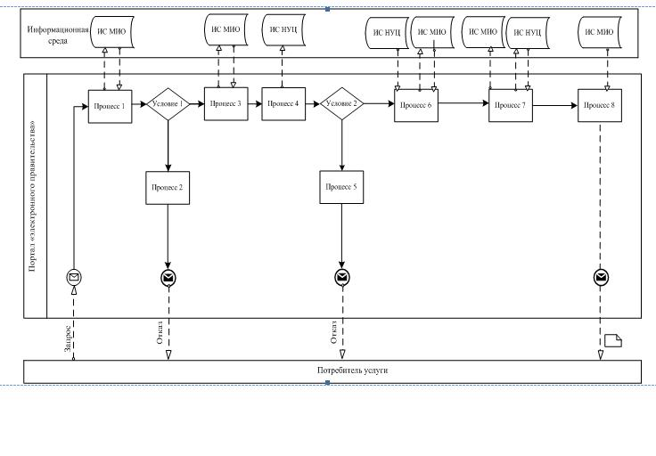
Рисунок 1. Диаграмма функционального взаимодействия при оказании «частично автоматизированной» электронной государственной услуги через ИС МИО
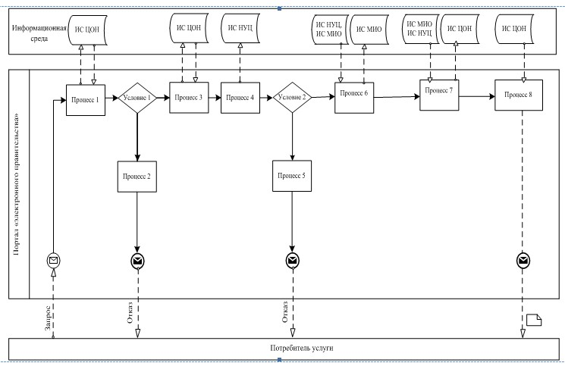
Рисунок 2. Диаграмма функционального взаимодействия при оказании «частично автоматизированной» электронной государственной услуги через ИС ЦОН
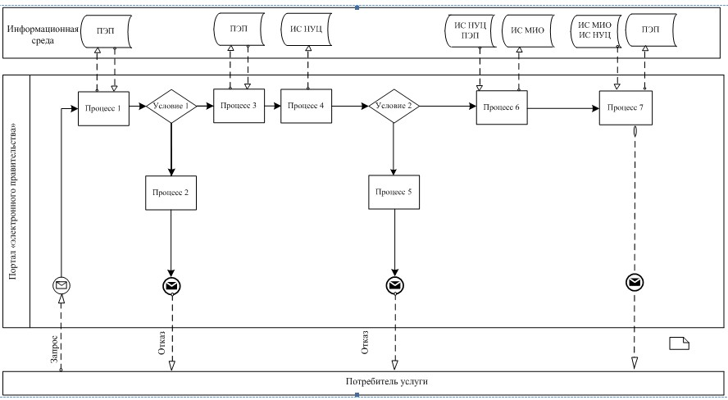
Рисунок 3. Диаграмма функционального взаимодействия при оказании «частично автоматизированной» электронной государственной услуги посредством портала «электронного правительства»
Таблица. Условные обозначения
Примечание:
Типовое оформление диаграммы приведено в графической нотации PMN 1.2,
 | Сообщение начальное
 | Сообщение завершающее
 | Сообщение промежуточное
 | Простые события завершающие
 | Ошибка
 | События-таймеры
 | Информационная система
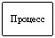 | Процесс
 | Условие
 | Поток сообщений
 | Поток управления
 | Электронный документ, представляемый конечному пользователю
Примечание:
Типовое оформление диаграммы приведено в графической нотации BPMN 1.2, используемой для моделирования бизнес-процессов. Моделирование в BPMN осуществляется посредством диаграмм с небольшим числом графических элементов. Это помогает пользователям быстро понимать логику процесса. Выделяют четыре основные категории элементов:
1) объекты потока управления: события, действия и логические операторы;
2) соединяющие объекты: поток управления, поток сообщений и ассоциации;
3) роли: пулы и дорожки;
4) артефакты: данные, группы и текстовые аннотации.
Элементы этих четырех категорий позволяют строить диаграммы бизнес процессов. Для повышения выразительности модели спецификация разрешает создавать новые типы объектов потока управления и артефактов, которые должны быть приведены в разделе «Примечания».
Приложение 3
к Регламенту электронной
государственной услуги «Выдача
справок безработным гражданам»
Форма анкеты для определения показателей электронной государственной услуги: «качество» и «доступность»
____________________________________________________________
(наименование услуги)
1. Удовлетворены ли Вы качеством процесса и результатом оказания электронной государственной услуги?
1) не удовлетворен;
2) частично удовлетворен;
3) удовлетворен.
2. Удовлетворены ли Вы качеством информации о порядке оказания электронной государственной услуги
1) не удовлетворен;
2) частично удовлетворен;
3) удовлетворен.
Приложение 4
к Регламенту электронной
государственной услуги
«Выдача справок
безработным гражданам»
Экранная форма заявления на электронную
государственную услугу
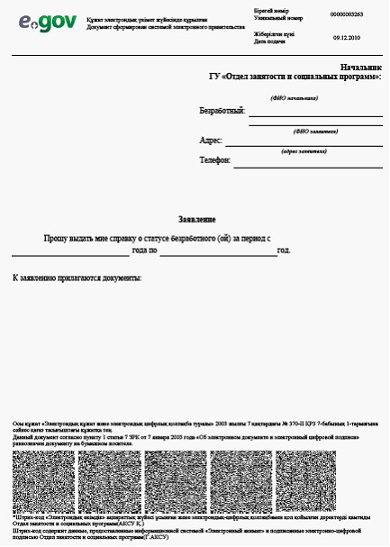
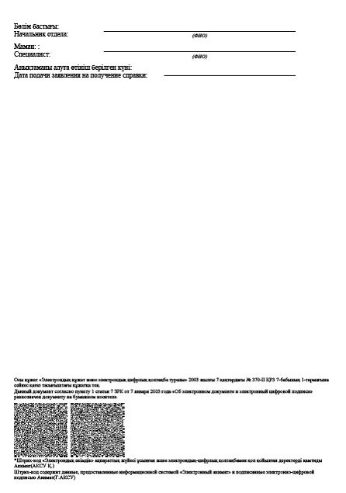
Приложение 5
к Регламенту электронной
государственной услуги
«Выдача справок
безработным гражданам»
Выходная форма положительного ответа (Выдача справок безработным гражданам) на электронную государственную услугу
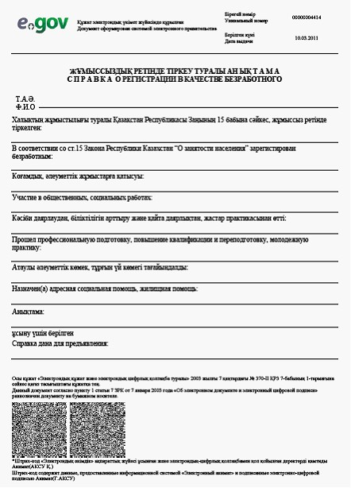
Уведомления, предоставляемые пользователю
Уведомления поставляются по мере изменения статуса исполнения заявления. Произвольная строка с текстом уведомления отражается в разделе «Уведомления» в личном кабинете на портале «электронного правительства», а также передается в систему ИИС ЦОН.
Выходная форма отрицательного ответа (отказ) на электронную государственную услугу
Выходная форма отрицательного ответа предоставляется в произвольной форме в виде письма с текстом обоснования отказа.
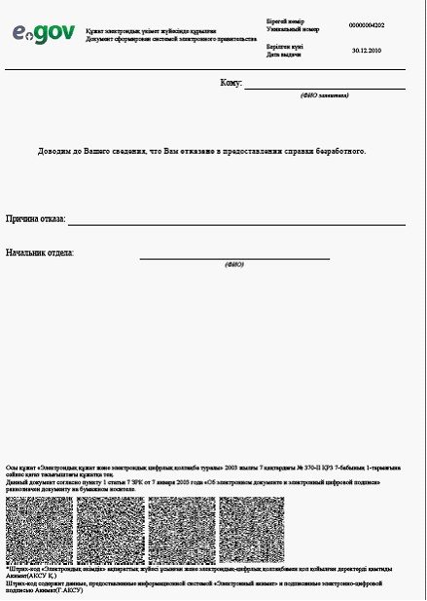
Утвержден
постановлением акимата
города Петропавловска
от 10 июль 2012 года №1351
Регламент электронной государственной услуги «Назначение государственной адресной социальной помощи» 1. Общие положения
1. Электронная государственная услуга оказывается государственным учреждением «Отдел занятости и социальных программ города Петропавловска», а также через веб-портал «электронного правительства» (далее – Услугодатель) по адресу: www.e.gov.kz.
2. Электронная государственная услуга разработана на основании стандарта государственной услуги «Назначение государственной адресной социальной помощи», утвержденного постановлением Правительства Республики Казахстан от 07 апреля 2011 года № 394 «Об утверждении стандартов государственных услуг в сфере социальной защиты, оказываемых местными исполнительными органами» (далее - Стандарт).
3. Форма оказываемой государственной услуги: частично автоматизированная (электронная государственная услуга, содержащая медиа-разрывы).
4. Вид оказания электронной государственной услуги: транзакционная услуга.
5. В настоящем Регламенте «Назначение государственной адресной социальной помощи» (далее - Регламент) используются следующие понятия:
1) информационная система (далее - ИС) – система, предназначенная для хранения, обработки, поиска, распространения, передачи и предоставления информации с применением аппаратно-программного комплекса;
2) ИС МИО – информационная система местных исполнительных органов/информационная система «Региональный шлюз, как подсистема шлюза «электронного правительства» Республики Казахстан, в части автоматизированного рабочего места сотрудника местного исполнительного органа;
3) индивидуальный идентификационный номер (далее - ИИН) –уникальный номер, формируемый для физического лица, в том числе индивидуального предпринимателя, осуществляющего деятельность в виде личного предпринимательства;
4) СФЕ – структурно-функциональные единицы — это ответственные лица уполномоченных органов, структурные подразделения государственных органов, принимающие участие в оказании электронной услуги на определенной стадии.
5) медиа-разрыв – чередование бумажного и электронного документооборота в процессе оказания услуг, когда необходимы преобразования документов из электронной формы в бумажную или наоборот;
6) государственное учреждение (далее МИО) – государственное учреждение отдел занятости и социальных программ города Петропавловска, непосредственно представляющее электронную государственную услугу.
7) транзакционная услуга – услуга по предоставлению пользователям электронных информационных ресурсов, требующая взаимного обмена информацией с применением электронной цифровой подписи;
8) пользователь - субъект, обращающийся к информационной системе за получением необходимых ему электронных информационных ресурсов и пользующийся ими;
9) участковая комиссия – специальная комиссия, создаваемая решением акимов соответствующих административно-территориальных единиц для проведения обследования материального положения лиц (семей), обратившихся за адресной социальной помощью;
10) ИС НУЦ – информационная система Национального удостоверяющего центра Республики Казахстан;
11) шлюз «электронного правительства» (далее - ШЭП) - информационная система, предназначенная для интеграции информационных систем «электронного правительства» в рамках реализации электронных услуг.
12) веб-портал «электронного правительства» (далее - ПЭП) - информационная система, представляющая собой единое окно доступа ко всей консолидированной правительственной информации, включая нормативную правовую базу, и к электронным государственным услугам;
13) региональный шлюз «электронного правительства» - информационная система, обеспечивающая информационное взаимодействие между внутренними системами/подсистемами МИО и внешними информационными системами, участвующими в процессе оказания электронных услуг МИО (далее – РШЭП);
14) электронная цифровая подпись (далее - ЭЦП) — набор электронных цифровых символов, созданный средствами электронной цифровой подписи и подтверждающий достоверность электронного документа, его принадлежность и неизменность содержания;
15) электронные государственные услуги – государственные услуги, оказываемые в электронной форме с применением информационных технологий;
16) электронный документ – документ, в котором информация представлена в электронно-цифровой форме и удостоверена посредством электронной цифровой подписи;
2. Порядок деятельности услугодателя по оказанию государственной услуги
6. Пошаговые действия и решения услугодателя при оказании частично автоматизированной электронной государственной услуги МИО, непосредственно предоставляющим данную электронную государственную услугу, согласно приложению 2 к настоящему Регламенту (рисунок 1):
1)пользователь должен обратиться в МИО для получения услуги имея при себе заявление и оригиналы необходимых документов. Проверка подлинности заявления и документов пользователя сотрудником МИО.
2)процесс 1 – процесс ввода сотрудником МИО ИИН и пароля (процесс авторизации) в ИС МИО для оказания электронной государственной услуги;
3)условие 1 - проверка в ИС МИО подлинности данных о зарегистрированном сотруднике МИО через ИИН и пароль;
4)процесс 2 - формирование сообщения об отказе в авторизации в ИС МИО в связи с имеющими нарушениями в данных сотрудника МИО;
5)процесс 3 - выбор сотрудником МИО услуги, указанной в настоящем Регламенте, вывод на экран формы запроса для оказания услуги и заполнение формы (ввод данных и прикрепление сканированных документов) с учетом ее структуры и форматных требований, а также выбор сотрудником МИО регистрационного свидетельства ЭЦП для подписания;
6)процесс 4 - подписание посредством ЭЦП сотрудника МИО заполненной формы (введенных данных, прикрепленных сканированных документов) запроса на оказание электронной государственной услуги;
7)условие 2 – проверка соответствия идентификационных данных (между ИИН, указанным в запросе и ИИН, указанным в регистрационном свидетельстве ЭЦП), срока действия регистрационного свидетельства ЭЦП и отсутствия в списке отозванных (аннулированных) регистрационных свидетельств ИС МИО;
8)процесс 5 - формирование сообщения об отказе в запрашиваемой электронной государственной услуге в связи с не подтверждением подлинности ЭЦП сотрудника МИО;
9)процесс 6 – обработка электронной государственной услуги сотрудником МИО;
10)процесс 7 – формирование сотрудником МИО результата оказания электронной государственной услуги. Электронный документ формируется с использованием ЭЦП сотрудника МИО (уведомление о назначении государственной адресной социальной помощи, либо мотивированный ответ об отказе в предоставлении государственной услуги).
11)процесс 8 – выдача сотрудником МИО нарочно или посредством отправки на электронную почту пользователя результата электронной государственной услуги.
7. Пошаговые действия и решения услугодателя через ПЭП приведены в приложении 2 к настоящему Регламенту (рисунок 2):
1) пользователь осуществляет регистрацию на ПЭП с помощью ИИН и пароля (осуществляется для незарегистрированных пользователей на ПЭП);
2) процесс 1 – процесс ввода пользователем ИИН и пароля (процесс авторизации) на ПЭП для получения электронной государственной услуги;
3) условие 1 – проверка на ПЭП подлинности данных о зарегистрированном пользователе через ИИН и пароль;
4) процесс 2 – формирование ПЭП сообщения об отказе в авторизации в связи с имеющими нарушениями в данных пользователя;
5) процесс 3 – выбор пользователем услуги, указанной в настоящем Регламенте, вывод на экран формы запроса для оказания услуги и заполнение пользователем формы (ввод данных и прикрепление сканированных документов) с учетом ее структуры и форматных требований, а также выбор пользователем регистрационного свидетельства ЭЦП для подписания;
6) процесс 4 – подписание посредством ЭЦП пользователя заполненной формы (введенных данных, прикрепленных сканированных документов) запроса на оказание электронной государственной услуги;
7) условие 2 – проверка соответствия идентификационных данных (между ИИН, указанным в запросе и ИИН, указанным в регистрационном свидетельстве ЭЦП), срока действия регистрационного свидетельства ЭЦП и отсутствия в списке отозванных (аннулированных) регистрационных свидетельств ПЭП;
8) процесс 5 – формирование сообщения об отказе в запрашиваемой электронной государственной услуге в связи с не подтверждением подлинности ЭЦП пользователя;
9) процесс 6 – направление подписанного ЭЦП пользователя электронного документа (запроса пользователя) через ШЭП/РШЭП в ИС МИО и обработка электронной государственной услуги сотрудником МИО;
10) процесс 7 – формирование сотрудником МИО результата оказания электронной государственной услуги (уведомление о назначении государственной адресной социальной помощи, либо мотивированный ответ об отказе в предоставлении государственной услуги). Электронный документ формируется с использованием ЭЦП сотрудника МИО и передается в личный кабинет на ПЭП.
8. В приложении 4,5 к настоящему Регламенту представлены экранные формы заполнения запроса и форма заявления на электронную государственную услугу, предоставляемые пользователю в случае получения электронной государственной услуги посредством ПЭП.
9. Способ проверки получателем статуса исполнения запроса по электронной государственной услуге: на портале «электронного правительства» в разделе «История получения», а также при обращении в МИО.
10. Необходимую информацию и консультацию по оказанию электронной государственной услуги можно получить по телефону саll–центра ПЭП: (1414).
3. Описание порядка взаимодействия в процессе оказания электронной государственной услуги
11. В процессе оказания государственной услуги задействованы следующие структурно-функциональные единицы (далее - СФЕ):
1) сотрудник МИО.
12. Текстовое табличное описание последовательности и взаимодействие административных действий (процедур) каждой СФЕ с указанием срока выполнения каждого административного действия (процедуры) приведено в приложении 1 к настоящему Регламенту.
13. В приложении 2 к настоящему Регламенту (рисунок 1, 2) представлены диаграммы, отражающие взаимосвязь между логической последовательностью действий (в процессе оказания электронной государственной услуги) структурных подразделений государственных органов, государственных учреждений или иных организаций в соответствии с их описаниями, указанными в пункте 2 настоящего Регламента.
14. В приложении 5 к настоящему Регламенту представлены формы шаблонов в соответствии, с которыми должен быть представлен результат оказания электронной государственной услуги.
15. Результаты оказания электронной государственной услуги пользователям измеряются показателями качества и доступности в соответствии с приложением 3 к настоящему Регламенту.
16. Требования, предъявляемые к процессу оказания электронной государственной услуги пользователям:
1) соблюдение конституционных прав и свобод человека;
2) соблюдение законности при исполнении служебного долга;
3) вежливость;
4) предоставление исчерпывающей и полной информации;
5) защита и конфиденциальность документов физических и юридических лиц.
17. Технические условия оказания электронной государственной услуги: выход в Интернет, наличие ИИН, авторизация ПЭП, наличие ЭЦП пользователя.
Приложение 1
к Регламенту электронной
государственной услуги
«Назначение государственной
адресной социальной помощи»
Таблица 1. Описание действий посредством МИО
- Действия основного процесса (хода, потока работ)
1 | № действия (хода, потока работ) | 1 | 2 | 3
2 | Наименование СФЕ, ИС | МИО | ИС МИО | РШЭП (ШЭП)
3 | Наименование действия (процесса, процедуры, операции) и их описание | Проверка подлинности заявления и документов пользователя, ввод данных в ИС МИО | Авторизация сотрудника МИО в системе и заполнение формы запроса на оказания электронной государствен  ной услуги. | Маршрутизация запросов в ИС ЦГО для получения данных о пользо  вателе
4 | Форма завершения (данные, документ, организацион  но-распоря дительное решение) | Прием заявления и документов на получения услуги. | Регистрация запроса с присвоением номера заявлению | Маршрутизация запроса.
5 | Сроки исполнения | Не более 15 минут. | Не более 1 минуты. | Не более 1 минуты.
6 | Номер следующего действия | 2 | 3 | 4
Таблица 2. Описание действий посредством ПЭП
- Действия основного процесса (хода, потока работ)
1 | № действия (хода, потока работ) | 1 | 2 | 3 | 4
2 | Наименова  ние СФЕ, ИС | ПЭП | РШЭП (ШЭП) | ИС МИО | МИО
3 | Наименова  ние действия (процесса, процедуры, операции) и их описание | Авторизация пользовате  ля на ПЭП, заполнение формы запроса. Проверка корректнос  ти введенных данных для получения электронной государ  ственной услуги. | Маршру  тизация запроса в ИС МИО (в случае коррект  ности введенных данных). | Присвое  ние номера заявле  нию (в случае коррект  ности введен  ных данных). | Принятие заявления на исполнение (в случае коррект  ности введенных данных).
4 | Форма завершения (данные, документ, организа ционно-рас  порядитель  ное решение) | Отображение уведомления об успешном формирова  нии запроса или формирова  ние сообщения об отказе в запрашивае  мой электронной государ  ственной услуге. | Маршрути  зация запроса (в случае корректности введенных данных). | Отправка уведомления на ПЭП (в случае коррект  ности введен  ных данных). | Принятие в работу (в случае корректности введенных данных).
5 | Сроки исполнения | Не более 1 минуты. | Не более 1 минуты. | Не более 1 минуты. | Не более 15 минут
6 | Номер следующего действия | 2 | 3 | 4 | 5
2) Действия основного процесса (хода, потока работ)
1 | № действия (хода, потока работ) | 5 | 6 | 7 | 8
2 | Наименова  ние СФЕ, ИС | МИО | ИС МИО | ШЭП (РШЭП) | ПЭП
3 | Наименова  ние действия (процесса, процедуры, операции) и их описание | Исполнение запроса. Принятие решения о назначении государственной адресной социальной помощи | Формиро вание выход  ного докумен  та. | Маршрутизация уведомле  ния о смене статуса «в работе» на ПЭП | Отобра жение статуса «в работе»
4 | Форма завершения (данные, документ, организа ционно-рас  порядитель  ное решение) | Формирование уведомления, либо мотивирован  ного отказа | Формиро  вание выход  ного докумен  та в системе | Маршрутизация. | Отображе  ние статуса
5 | Сроки исполнения | В течение 10 календарных дней. | Не более 1 минуты. | Не более 1 минуты. | Не более 1 минуты.
6 | Номер следующего действия | 6 | 7 | 8 | 9
3) Действия основного процесса (хода, потока работ)
1 | № действия (хода, потока работ) | 9 | 10 | 11 | 12
2 | Наименова  ние СФЕ, ИС | МИО | ИС МИО | ШЭП (РШЭП) | ПЭП
3 | Наименова  ние действия (процесса, процедуры, операции) и их описание | Создание выход  ного докумен  та. | Подписание выходного документа ЭЦП сотрудника МИО. Формирование уведомления  о смене статуса оказания услуги на ПЭП. | Маршрутизация уведомле  ния о смене статуса с выводом выходного документа на ПЭП | Отображение уведомления о заверше  нии оказания услуги с возможностью просмот  ра выход  ного докумен  та.
4 | Форма завершения (данные, документ, организа ционно-рас  порядитель  ное решение) | Подписанный выходной документ | Отправка уведомления с выходным документом на ПЭП | Маршрутизация. | Отображение выход  ного докумен  та.
5 | Сроки исполнения | Не более 1 минуты | Не более 1 минуты. | Не более 1 минуты | Не более 1 минуты
6 | Номер следующего действия | 10 | 11 | 12 | -
Примечание:
В данной таблице перечисляются действия (функции, процедуры, операции) ПЭП, ИС и всех СФЕ с указанием форм завершения, сроков исполнения и указанием номеров последующих действий в технологической цепочке процесса оказания электронной государственной услуги.
Приложение 2
к Регламенту электронной
государственной услуги
«Назначение государственной
адресной социальной помощи»
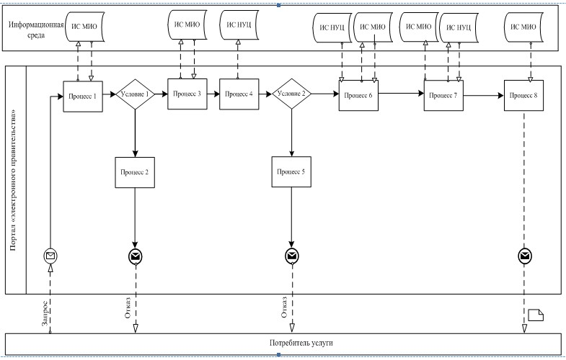
Рисунок 1. Диаграмма функционального взаимодействия при оказании «частично автоматизированной» электронной государственной услуги через ИС МИО
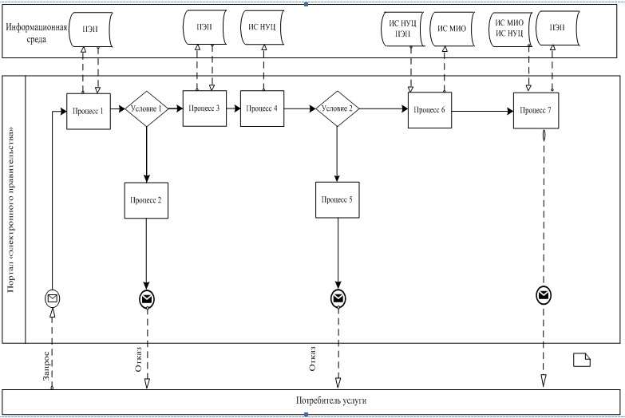
Рисунок 3. Диаграмма функционального взаимодействия при оказании «частично автоматизированной» электронной государственной услуги через ПЭП Таблица. Условные обозначения
Сообщение начальное
Сообщение завершающее
Сообщение промежуточное
Простые события завершающие
Ошибка
События-таймеры
Информационная система
Процесс
Условие
Поток сообщений
Поток управления
Электронный документ, представляемый конечному пользователю
Примечание:
Типовое оформление диаграммы приведено в графической нотации BPMN 1.2, используемой для моделирования бизнес-процессов. Моделирование в BPMN осуществляется посредством диаграмм с небольшим числом графических элементов. Это помогает пользователям быстро понимать логику процесса. Выделяют четыре основные категории элементов:
1) объекты потока управления: события, действия и логические операторы;
2) соединяющие объекты: поток управления, поток сообщений и ассоциации;
3) роли: пулы и дорожки;
4) артефакты: данные, группы и текстовые аннотации.
Элементы этих четырҰх категорий позволяют строить диаграммы бизнес процессов. Для повышения выразительности модели спецификация разрешает создавать новые типы объектов потока управления и артефактов, которые должны быть приведены в разделе «Примечания».
Приложение 3
к Регламенту электронной
государственной услуги
«Назначение государственной
адресной социальной помощи»
Форма анкеты для определения показателей электронной государственной услуги: «качество» и «доступность»
____________________________________________________________
(наименование услуги)
1. Удовлетворены ли Вы качеством процесса и результатом оказания электронной государственной услуги
1) не удовлетворен;
2) частично удовлетворен;
3) удовлетворен.
2. Удовлетворены ли Вы качеством информации о порядке оказания электронной государственной услуги
1) не удовлетворен;
2) частично удовлетворен;
3) удовлетворен.
Приложение 4
к Регламенту электронной
государственной услуги
«Назначение государственной
адресной социальной помощи»
Экранная форма заявления на электронную государственную услугу
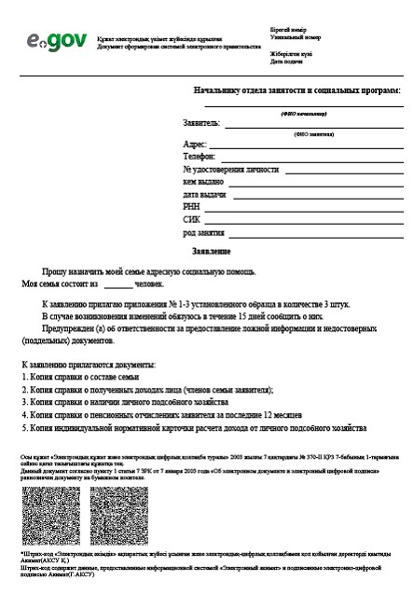
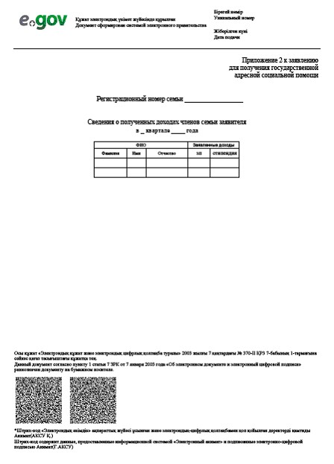
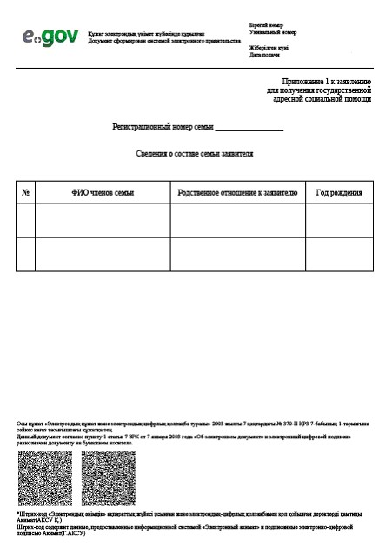
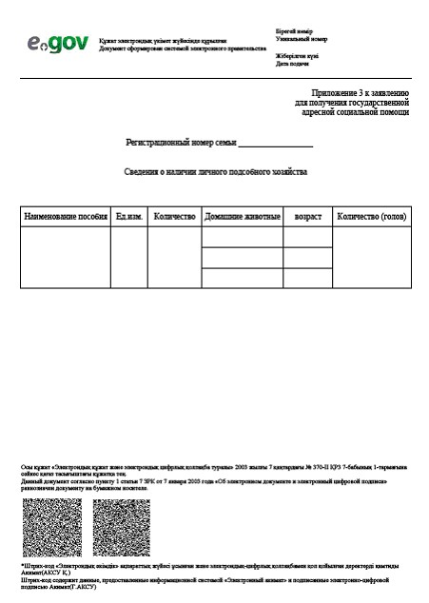
Приложение 5
к Регламенту электронной
государственной услуги
«Назначение государственной
адресной социальной помощи»
Выходная форма положительного ответа (уведомление о назначении государственной адресной социальной помощи) на электронную государственную услугу, предоставляемого пользователю.
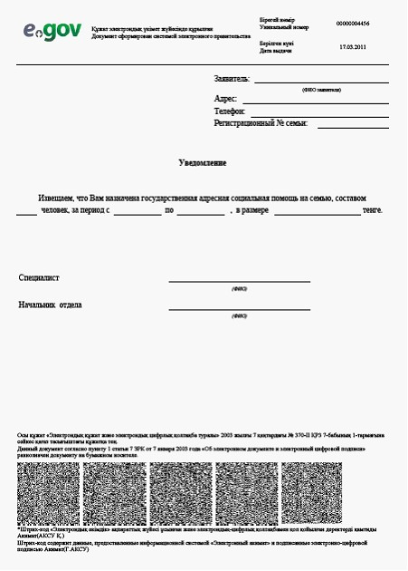
Уведомления, предоставляемые пользователю
Уведомления поставляются по мере изменения статуса исполнения заявления, либо в случае продления срока оказания услуги. Произвольная строка с текстом уведомления отражается в разделе «Уведомления» в личном кабинете на портале «электронного правительства».
Выходная форма отрицательного ответа (отказ) на электронную государственную услугу, предоставляемого пользователю
Выходная форма отрицательного ответа предоставляется в произвольной форме в виде письма с текстом обоснования отказа при формировании заключения комиссии.
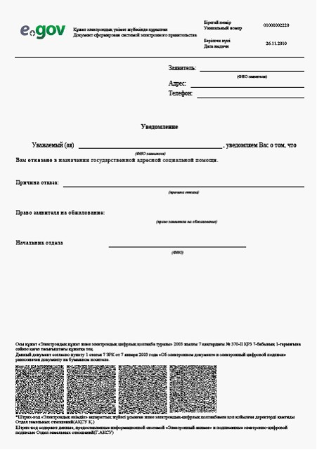
Утвержден
постановлением акимата
города Петропавловска
от 10 июлю 2012 года №1351
Регламент электронной государственной услуги
«Оформление документов для материального обеспечения детей - инвалидов, обучающихся и воспитывающихся на дому» 1. Общие положения
1. Государственная услуга оказывается государственным учреждением «Отдел занятости и социальных программ города Петропавловска», а также через портал «электронного правительства» (далее - Услугодатель) по адресу: www.e.gov.kz.
2. Настоящий Регламент разработан на основании стандарта государственной услуги «Оформление документов для материального обеспечения детей- инвалидов, обучающихся и воспитывающихся на дому», утвержденного постановлением Правительства Республики Казахстан от 7 апреля 2011 года № 394 «Об утверждении стандартов государственных услуг в сфере социальной защиты, оказываемых местными исполнительными органами» (далее Стандарт).
3. Форма оказываемой государственной услуги: частично автоматизированная (электронная государственная услуга, содержащая медиа-разрывы).
4. Вид оказания электронной государственной услуги: транзакционная.
5. В настоящем Регламенте «Оформление документов для материального обеспечения детей-инвалидов, обучающихся и воспитывающихся на дому» (далее - Регламент) используются следующие понятия:
1) информационная система (далее - ИС) – система, предназначенная для хранения, обработки, поиска, распространения, передачи и предоставления информации с применением аппаратно-программного комплекса;
2) ИС МИО – информационная система местных исполнительных органов/информационная система «Региональный шлюз, как подсистема шлюза «электронного правительства» Республики Казахстан, в части автоматизированного рабочего места сотрудника местного исполнительного органа;
3) индивидуальный идентификационный номер (далее - ИИН) –уникальный номер, формируемый для физического лица, в том числе индивидуального предпринимателя, осуществляющего деятельность в виде личного предпринимательства;
4) СФЕ – структурно-функциональные единицы — это ответственные лица уполномоченных органов, структурные подразделения государственных органов, принимающие участие в оказании электронной услуги на определенной стадии.
5) медиа-разрыв – чередование бумажного и электронного документооборота в процессе оказания услуг, когда необходимы преобразования документов из электронной формы в бумажную или наоборот;
6) государственное учреждение (далее МИО) – государственное учреждение отдел занятости и социальных программ города Петропавловска, непосредственно представляющее электронную государственную услугу.
7) транзакционная услуга – услуга по предоставлению пользователям электронных информационных ресурсов, требующая взаимного обмена информацией с применением электронной цифровой подписи;
8) пользователь - субъект, обращающийся к информационной системе за получением необходимых ему электронных информационных ресурсов и пользующийся ими;
9) ИС НУЦ – информационная система Национального удостоверяющего центра Республики Казахстан;
10) электронный документ – документ, в котором информация представлена в электронно-цифровой форме и удостоверена посредством электронной цифровой подписи;
11) электронная цифровая подпись (далее - ЭЦП) — набор электронных цифровых символов, созданный средствами электронной цифровой подписи и подтверждающий достоверность электронного документа, его принадлежность и неизменность содержания;
12) электронные государственные услуги – государственные услуги, оказываемые в электронной форме с применением информационных технологий;
13) региональный шлюз «электронного правительства» - информационная система, обеспечивающая информационное взаимодействие между внутренними системами/подсистемами МИО и внешними информационными системами, участвующими в процессе оказания электронных услуг МИО (далее – РШЭП);
14) шлюз «электронного правительства» (далее - ШЭП) - информационная система, предназначенная для интеграции информационных систем «электронного правительства» в рамках реализации электронных услуг;
15) веб-портал «электронного правительства» (далее - ПЭП) - информационная система, представляющая собой единое окно доступа ко всей консолидированной правительственной информации, включая нормативную правовую базу, и к электронным государственным услугам;
2. Порядок деятельности услугодателя по оказанию электронной государственной услуги
6. Пошаговые действия и решения услугодателя при оказании частично автоматизированной электронной государственной услуги МИО, непосредственно предоставляющим данную электронную государственную услугу, согласно приложению 2 к настоящему Регламенту (рисунок 1):
процесс 1 – процесс ввода сотрудником МИО ИИН и пароля (процесс авторизации) в ИС МИО для оказания электронной государственной услуги;
условие 1 - проверка в ИС МИО подлинности данных о зарегистрированном сотруднике МИО через ИИН и пароль;
процесс 2 - формирование сообщения об отказе в авторизации в ИС МИО в связи с имеющими нарушениями в данных сотрудника МИО;
процесс 3 - выбор сотрудником МИО услуги, указанной в настоящем Регламенте, вывод на экран формы запроса для оказания услуги и заполнение формы (ввод данных и прикрепление сканированных документов) с учетом ее структуры и форматных требований, а также выбор сотрудником МИО регистрационного свидетельства ЭЦП для подписания;
процесс 4 - подписание посредством ЭЦП сотрудника МИО заполненной формы (введенных данных, прикрепленных сканированных документов) запроса на оказание электронной государственной услуги;
условие 2 – проверка соответствия идентификационных данных (между ИИН, указанным в запросе и ИИН, указанным в регистрационном свидетельстве ЭЦП), срока действия регистрационного свидетельства ЭЦП и отсутствия в списке отозванных (аннулированных) регистрационных свидетельств ИС МИО;
процесс 5 - формирование сообщения об отказе в запрашиваемой электронной государственной услуге в связи с не подтверждением подлинности ЭЦП сотрудника МИО;
процесс 6 – обработка электронной государственной услуги сотрудником МИО;
процесс 7 – формирование сотрудником МИО результата оказания электронной государственной услуги (уведомление об оформлении документов для материального обеспечения детей-инвалидов, обучающихся и воспитывающихся на дому, либо мотивированный ответ об отказе в предоставлении государственной услуги). Электронный документ формируется с использованием ЭЦП сотрудника МИО.
процесс 8 – выдача сотрудником МИО нарочно или посредством отправки на электронную почту пользователя результата электронной государственной услуги.
7. Пошаговые действия и решения услугодателя через ПЭП приведены в приложении 2 к настоящему Регламенту(рисунок 2):
1) пользователь осуществляет регистрацию на ПЭП с помощью ИИН и пароля (осуществляется для незарегистрированных пользователей на ПЭП);
2) процесс 1 – процесс ввода пользователем ИИН и пароля (процесс авторизации) на ПЭП для получения электронной государственной услуги;
3) условие 1 – проверка на ПЭП подлинности данных о зарегистрированном пользователе через ИИН и пароль;
4) процесс 2 – формирование ПЭП сообщения об отказе в авторизации в связи с имеющими нарушениями в данных пользователя;
5) процесс 3 – выбор пользователем услуги, указанной в настоящем Регламенте, вывод на экран формы запроса для оказания услуги и заполнение пользователем формы (ввод данных и прикрепление сканированных документов) с учетом ее структуры и форматных требований, а также выбор пользователем регистрационного свидетельства ЭЦП для подписания;
6) процесс 4 – подписание посредством ЭЦП пользователя заполненной формы (введенных данных, прикрепленных сканированных документов) запроса на оказание электронной государственной услуги;
7) условие 2 – проверка соответствия идентификационных данных (между ИИН, указанным в запросе и ИИН, указанным в регистрационном свидетельстве ЭЦП), срока действия регистрационного свидетельства ЭЦП и отсутствия в списке отозванных (аннулированных) регистрационных свидетельств ПЭП;
8) процесс 5 – формирование сообщения об отказе в запрашиваемой электронной государственной услуге в связи с не подтверждением подлинности ЭЦП пользователя;
9) процесс 6 – направление подписанного ЭЦП пользователя электронного документа (запроса пользователя) через ШЭП/РШЭП в ИС МИО и обработка электронной государственной услуги сотрудником МИО;
10) процесс 7 – формирование сотрудником МИО результата оказания электронной государственной услуги (уведомление об оформлении документов для материального обеспечения детей-инвалидов, обучающихся и воспитывающихся на дому, либо мотивированный ответ об отказе в предоставлении государственной услуги). Электронный документ формируется с использованием ЭЦП сотрудника МИО и передается в личный кабинет на ПЭП.
8. В приложениях 4, 5 к настоящему Регламенту представлены экранные формы заполнения запроса и форма заявления на электронную государственную услугу, предоставляемые пользователю в случае получения электронной государственной услуги посредством ПЭП.
9. Способ проверки получателем статуса исполнения запроса по электронной государственной услуге: на портале «электронного правительства» в разделе «История получения услуг», а также при обращении в уполномоченный орган.
10. Необходимую информацию и консультацию по оказанию электронной государственной услуги можно получить по телефону саll–центра ПЭП: (1414).
3. Описание порядка взаимодействия в процессе оказания электронной государственной услуги
11. В процессе оказания государственной услуги задействованы следующие структурно-функциональные единицы (далее - СФЕ):
1) сотрудник МИО.
12. Текстовое табличное описание последовательности и взаимодействие административных действий (процедур) каждой СФЕ с указанием срока выполнения каждого административного действия (процедуры) приведено в приложении 1 к настоящему Регламенту.
13. В приложении 2 к настоящему Регламенту (рисунок 1, 2) представлены диаграммы, отражающие взаимосвязь между логической последовательностью действий (в процессе оказания электронной государственной услуги) структурных подразделений государственных органов, государственных учреждений или иных организаций в соответствии с их описаниями, указанными в пункте 2 настоящего Регламента.
14. В приложении 5 к настоящему Регламенту представлены формы шаблонов в соответствии, с которыми должен быть представлен результат оказания электронной государственной услуги.
15. Результаты оказания электронной государственной услуги пользователям измеряются показателями качества и доступности в соответствии с приложением 3 к настоящему Регламенту.
16. Требования, предъявляемые к процессу оказания электронной государственной услуги пользователям:
1) соблюдение конституционных прав и свобод человека;
2) соблюдение законности при исполнении служебного долга;
3) вежливость;
4) предоставление исчерпывающей и полной информации;
5) защита и конфиденциальность документов физических и юридических лиц.
17. Технические условия оказания электронной государственной услуги: выход в Интернет, наличие ИИН, авторизация ПЭП, наличие ЭЦП пользователя
Приложение 1
к Регламенту электронной
государственной услуги
«Оформление документов для
материального обеспечения
детей-инвалидов, обучающихся
и воспитывающихся на дому»
Таблица 1. Описание действий посредством МИО
- Действия основного процесса (хода, потока работ)
1 | № действия (хода, потока работ) | 1 | 2 | 3
2 | Наименование СФЕ, ИС | МИО | ИС МИО | РШЭП (ШЭП)
3 | Наименование действия (процесса, процедуры, операции) и их описание | Проверка подлинности заявления и документов пользователя, ввод данных в ИС МИО | Авторизация сотрудника МИО в системе и заполнение формы запроса на оказания электронной государственной услуги. | Маршрути зация запросов в ИС ЦГО для получения данных о пользователе.
4 | Форма завершения (данные, документ, организацион  но-распоряди  тельное решение) | Прием заявления и документов на получения услуги. | Регистрация запроса с присвоением номера заявлению | Маршрутизация запроса.
5 | Сроки исполнения | Не более 15 минут. | Не более 1 минуты. | Не более 1 минуты.
6 | Номер следующего действия | 2 | 3 | 4
- Действия основного процесса (хода, потока работ)
1 | № действия (хода, потока работ) | 4 | 5 | 6
2 | Наименование СФЕ, ИС | МИО | ИС МИО | РШЭП (ШЭП)
3 | Наименование действия (процесса, процедуры, операции) и их описание | Исполнение запроса. Принятие решения о назначении государственной адресной социальной помощи | Формирование выходного документа. | -
4 | Форма завершения (данные, документ, организацион  но-распоря  дительное решение) | Формирование уведомления об оформлении документов для материаль  ного обеспечения детей-инвалидов,обуча  ющихся и воспитываю  щихся на дому, либо мотивирован  ного отказа | Формирование выходного документа в системе | -
5 | Сроки исполнения | В течении 10 рабочих дней | Не более 1 минуты. | -
6 | Номер следующего действия | 5 | 6 | 7
- Действия основного процесса (хода, потока работ)
1 | № действия (хода, потока работ) | 7 | 8 | 9
2 | Наименование СФЕ, ИС | МИО | ИС МИО | ШЭП (РШЭП)
3 | Наименование действия (процесса, процедуры, операции) и их описание | Создание выходного документа. | Подписание выходного документа ЭЦП сотрудника МИО. | -
4 | Форма завершения (данные, документ, организацион  но-распоряди  тельное решение) | Выдача и доставка сотрудником МИО нарочно или посредством отправки на электронную почту пользователя результата электронной государственной услуги | Подписанный ЭЦП сотрудника МИО выходной документ. | -
5 | Сроки исполнения | Не более 1 минуты в случае отправки на электронную почту | Не более 1 минуты. | -
6 | Номер следующего действия | 8 | 9 | -
Таблица 2. Описание действий посредством ПЭП
- Действия основного процесса (хода, потока работ)
1 | № действия (хода, потока работ) | 1 | 2 | 3 | 4
2 | Наименование СФЕ, ИС | ПЭП | РШЭП (ШЭП) | ИС МИО | МИО
3 | Наименование действия (процесса, процедуры, операции) и их описание | Авториза  ция пользователя на ПЭП, заполнение формы запроса. Проверка корректно  сти введенных данных для получения электрон  ной госу дарствен  ной услуги. | Маршрути зация запроса в ИС МИО (в случае корректно  сти введенных данных). | Присвое  ние номера заявле  нию (в случае коррект  ности введен  ных данных). | Принятие заявления на исполнение (в случае корректности введенных данных).
4 | Форма завершения (данные, документ, организационно-распорядительное решение) | Отображе  ние уведомле  ния об успешном формирова  нии запроса или формирова  ние сообщения об отказе в запрашиваемой электрон  ной государст  венной услуге. | Маршрути зация запроса (в случае коррект  ности введенных данных). | Отправка уведомления на ПЭП (в случае коррект  ности введен  ных данных). | Принятие в работу (в случае коррект  ности введенных данных).
5 | Сроки исполнения | Не более 1 минуты. | Не более 1 минуты. | Не более 1 минуты. | Не более 15 минут
6 | Номер следующего действия | 2 | 3 | 4 | 5
2) Действия основного процесса (хода, потока работ)
1 | № действия (хода, потока работ) | 5 | 6 | 7 | 8
2 | Наименование СФЕ, ИС | МИО | ИС МИО | ШЭП (РШЭП) | ПЭП
3 | Наименование действия (процесса, процедуры, операции) и их описание | Исполнение запроса. Принятие решения об оформлении документов для материаль  ного обеспече  ния детей-инвалидов, обучающих  ся и воспитывающихся на дому | Формирова  ние выходного документа. | Маршру тизация уведомления о смене статуса «в работе» на ПЭП | Отображе  ние статуса «в работе»
4 | Форма завершения (данные, документ, организационно-распорядительное решение) | Формирова  ние уведомле  ния, либо мотиви  рованного отказа | Формирова  ние выходного документа в системе | Маршрутизация. | Отображе  ние статуса
5 | Сроки исполнения | В течение 10 рабочих дней. | Не более 1 минуты. | Не более 1 минуты. | Не более 1 минуты.
6 | Номер следующего действия | 6 | 7 | 8 | 9
3) Действия основного процесса (хода, потока работ)
1 | № действия (хода, потока работ) | 9 | 10 | 11 | 12
2 | Наименование СФЕ, ИС | МИО | ИС МИО | ШЭП (РШЭП) | ПЭП
3 | Наименование действия (процесса, процедуры, операции) и их описание | Создание выход  ного докумен  та. | Подписание выходного документа ЭЦП сотрудника МИО. Формирование уведомле  ния о смене статуса оказания услуги на ПЭП. | Маршрутизация уведомления о смене статуса с выводом выход  ного докумен  та на ПЭП | Отображе  ние уведомле  ния о завершении оказания услуги с возмож  ностью просмотра выходного документа.
4 | Форма заверше ния (данные, документ, организационно-распорядите льное решение) | Подписанный выходной документ | Отправка уведомления с выходным документом на ПЭП | Маршрутизация. | Отображе  ние выходного документа.
5 | Сроки исполнения | Не более 1 минуты | Не более 1 минуты. | Не более 1 минуты | Не более 1 минуты
6 | Номер следующего действия | 10 | 11 | 12 | -
Приложение 2
к Регламенту электронной
государственной услуги
«Оформление документов
для материального обеспечения
детей-инвалидов, обучающихся
и воспитывающихся на дому»
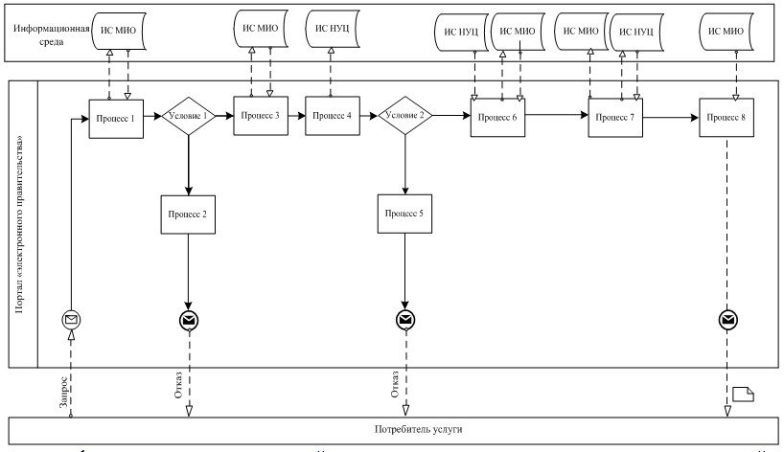
Рисунок 1. Диаграмма функционального взаимодействия при оказании «частично автоматизированной» электронной государственной услуги через ИС МИО
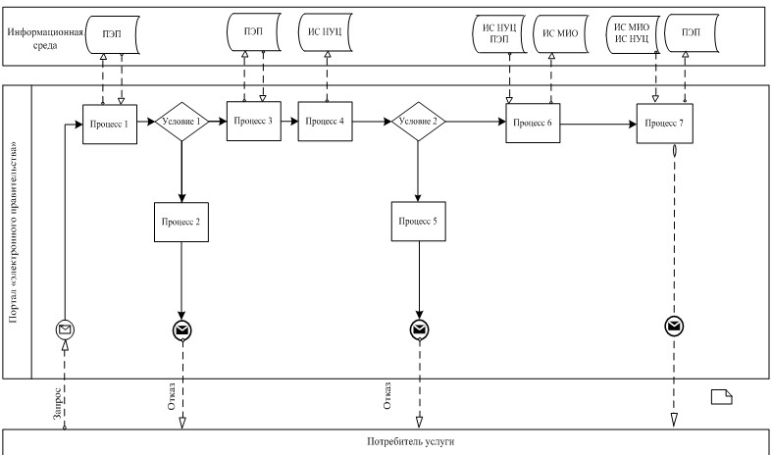
Рисунок 2. Диаграмма функционального взаимодействия при оказании «частично автоматизированной» электронной государственной услуги через ПЭП Таблица. Условные обозначения
Сообщение начальное
Сообщение завершающее
Сообщение промежуточное
Простые события завершающие
Ошибка
События-таймеры
Информационная система
Процесс
Условие
Поток сообщений
Поток управления
Электронный документ, представляемый конечному пользователю
Примечание:
Типовое оформление диаграммы приведено в графической нотации BPMN 1.2, используемой для моделирования бизнес-процессов. Моделирование в BPMN осуществляется посредством диаграмм с небольшим числом графических элементов. Это помогает пользователям быстро понимать логику процесса. Выделяют четыре основные категории элементов:
1) объекты потока управления: события, действия и логические операторы;
2) соединяющие объекты: поток управления, поток сообщений и ассоциации;
3) роли: пулы и дорожки;
4) артефакты: данные, группы и текстовые аннотации.
Элементы этих четырҰх категорий позволяют строить диаграммы бизнес процессов. Для повышения выразительности модели спецификация разрешает создавать новые типы объектов потока управления и артефактов, которые должны быть приведены в разделе «Примечания».
Приложение 3
к Регламенту электронной
государственной услуги «Оформление
документов для материального
обеспечения детей-инвалидов,
обучающихся и
воспитывающихся на дому»
Форма анкеты для определения показателей
электронной государственной услуги: «качество» и «доступность»
____________________________________________________________
(наименование услуги)
1. Удовлетворены ли Вы качеством процесса и результатом оказания электронной государственной услуги.
1) не удовлетворен;
2) частично удовлетворен;
3) удовлетворен.
2. Удовлетворены ли Вы качеством информации о порядке оказания электронной государственной услуги.
1) не удовлетворен;
2) частично удовлетворен;
3) удовлетворен.
Приложение 4
к Регламенту электронной
государственной услуги
«Оформление документов
для материального обеспечения
детей-инвалидов, обучающихся
и воспитывающихся на дому»
Экранная форма заявления на электронную государственную услугу
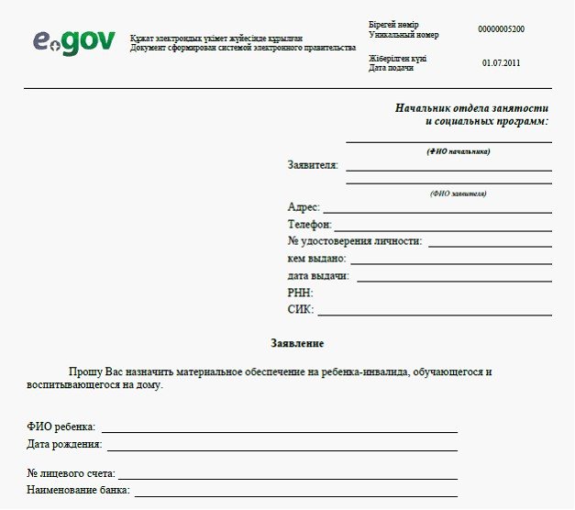
К заявлению прилагаются документы:
Электронная копия свидетельства о рождении ребенка;
Электронная копия книги регистрации граждан, либо справки адресного бюро, либо справки Акима сельского округа (сведения о прописке);
3. Электронная копия заключения психолого-педагогической консультации;
4. Электронная копия справки об инвалидности;
5. Электронная копия документа о наличии счета в банке.
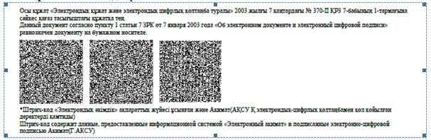
Приложение 5
к Регламенту электронной
государственной услуги
«Оформление документов
для материального обеспечения
детей-инвалидов, обучающихся и
воспитывающихся на дому»
Выходная форма положительного ответа (документов для материального обеспечения детей-инвалидов, обучающихся и воспитывающихся на дому) на электронную государственную услугу
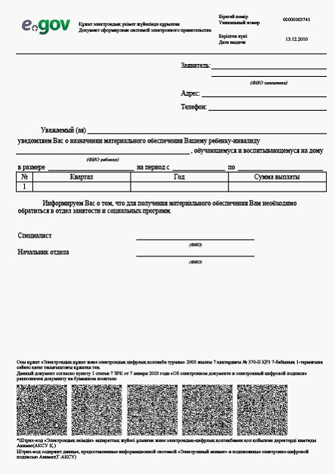
Уведомления, предоставляемые пользователю
Уведомления поставляются по мере изменения статуса исполнения заявления, либо в случае продления срока оказания услуги. Произвольная строка с текстом уведомления отражается в разделе «Уведомления» в личном кабинете на портале «электронного правительства».
Выходная форма отрицательного ответа (отказ) на электронную государственную услугу
Выходная форма отрицательного ответа предоставляется в произвольной форме в виде письма с текстом обоснования отказа при формировании заключения комиссии.
Утвержден
постановлением
акимата г. Петропавловска
от 10июля 2012 года № 1351
Регламент электронной государственной услуги «Регистрация детей дошкольного возраста (до 7 лет) для направления в детские дошкольные организации Республики Казахстан» 1. Общие положения
1. Государственная услуга оказывается государственным учреждением «Отдел образования города Петропавловска», на альтернативной основе через центр обслуживания населения по месту жительства (далее - «Центр»), а также через портал «электронного правительства» (далее - «Услугодатель») по адресу: www.e.gov.kz.
2. Электронная государственная услуга разработана на основании Стандарта государственной услуги «Регистрация детей дошкольного возраста (до 7 лет) для направления в детские дошкольные организации Республики Казахстан», утвержденного постановлением Правительства Республики Казахстан от 26 февраля 2010 года № 140 «Об утверждении стандартов государственных услуг Министерства образования и науки Республики Казахстан и внесении изменения в постановление Правительства Республики Казахстан от 30 июня 2007 года № 561» (далее - Стандарт).
3. Степень автоматизации электронной государственной услуги: частично автоматизированная (электронная государственная услуга, содержащая медиа-разрывы).
4. Вид оказания электронной государственной услуги: транзакционная услуга.
5. Понятия и сокращения, используемые в настоящем Регламенте:
информационная система (далее - ИС) – система, предназначенная для хранения, обработки, поиска, распространения, передачи и предоставления информации с применением аппаратно-программного комплекса;
индивидуальный идентификационный номер (далее - ИИН) – уникальный номер, формируемый для физического лица, в том числе индивидуального предпринимателя, осуществляющего деятельность в виде личного предпринимательства;
ИС МИО – информационная система местных исполнительных органов/информационная система «Региональный шлюз, как подсистема шлюза «электронного правительства» Республики Казахстан, в части автоматизированного рабочего места сотрудника местного исполнительного органа;
СФЕ – структурно-функциональные единицы — это ответственные лица уполномоченных органов, структурные подразделения государственных органов, принимающие участие в оказании электронной услуги на определенной стадии;
государственное учреждение (далее - МИО) - отдел образования города Петропавловска, непосредственно предоставляющее электронную государственную услугу;
медиа-разрыв – чередование бумажного и электронного документооборота в процессе оказания услуг, когда необходимы преобразования документов из электронной формы в бумажную или наоборот;
ДДО – детское дошкольное учреждение;
пользователь – субъект, обращающийся к информационной системе за получением необходимых ему электронных информационных ресурсов и пользующийся ими;
транзакционная услуга – услуга по предоставлению пользователям электронных информационных ресурсов, требующая взаимного обмена информацией с применением электронной цифровой подписи;
ИС НУЦ – информационная система Национального удостоверяющего центра Республики Казахстан;
ЦОН – центр обслуживания населения;
информационная система центров обслуживания населения (далее - ИС ЦОН) – информационная система, предназначенная для автоматизации процесса предоставления услуг населению (физическим и юридическим лицам) через Центры обслуживания населения Республики Казахстан, а также соответствующими министерствами и ведомствами;
веб-портал «электронного правительства» (далее - ПЭП) - информационная система, представляющая собой единое окно доступа ко всей консолидированной правительственной информации, включая нормативную правовую базу, и к электронным государственным услугам;
региональный шлюз «электронного правительства» - информационная система, обеспечивающая информационное взаимодействие между внутренними системами/подсистемами МИО и внешними информационными системами, участвующими в процессе оказания электронных услуг МИО (далее – РШЭП);
электронная цифровая подпись (далее - ЭЦП) — набор электронных цифровых символов, созданный средствами электронной цифровой подписи и подтверждающий достоверность электронного документа, его принадлежность и неизменность содержания;
электронные государственные услуги – государственные услуги, оказываемые в электронной форме с применением информационных технологий;
электронный документ – документ, в котором информация представлена в электронно-цифровой форме и удостоверена посредством электронной цифровой подписи;
шлюз «электронного правительства» (далее - ШЭП) - информационная система, предназначенная для интеграции информационных систем «электронного правительства» в рамках реализации электронных услуг.
2. Порядок деятельности услугодателя
по оказанию электронной государственной услуги
6. Пошаговые действия и решения услугодателя при оказании частично автоматизированной электронной государственной услуги МИО, непосредственно предоставляющим данную электронную государственную услугу согласно приложению 2 к настоящему Регламенту (рисунок 1):
потребитель должен обратиться в МИО для получения услуги, имея при себе заявление и оригиналы необходимых документов. Проверка подлинности заявления и документов потребителя сотрудником МИО.
процесс 1 – процесс ввода сотрудником МИО ИИН и пароля (процесс авторизации) в ИС МИО для оказания электронной государственной услуги;
условие 1 - проверка в ИС МИО подлинности данных о зарегистрированном сотруднике МИО через ИИН и пароль;
процесс 2 - формирование сообщения об отказе в авторизации в ИС МИО в связи с имеющими нарушениями в данных сотрудника МИО;
процесс 3 - выбор сотрудником МИО услуги, указанной в настоящем Регламенте, вывод на экран формы запроса для оказания услуги и заполнение формы (ввод данных и прикрепление сканированных документов) с учетом ее структуры и форматных требований;
процесс 4 - подписание посредством ЭЦП сотрудника МИО заполненной формы (введенных данных, прикрепленных сканированных документов) запроса на оказание электронной государственной услуги;
условие 2 – проверка соответствия идентификационных данных (между ИИН, указанным в запросе, и ИИН, указанным в регистрационном свидетельстве ЭЦП), срока действия регистрационного свидетельства ЭЦП и отсутствия в списке отозванных (аннулированных) регистрационных свидетельств ИС МИО;
процесс 5 - формирование сообщения об отказе в запрашиваемой электронной государственной услуге в связи с не подтверждением подлинности ЭЦП сотрудника МИО;
процесс 6 – обработка электронной государственной услуги сотрудником МИО;
процесс 7 – формирование сотрудником МИО результата оказания электронной государственной услуги (направление в детские дошкольные организации или же уведомление о регистрации детей дошкольного возраста (до 7 лет). Как промежуточный документ, в случае отсутствия мест в ДДО на момент подачи заявления, либо мотивированный ответ об отказе в предоставлении услуги. Электронный документ формируется с использованием ЭЦП сотрудника МИО. Выдача сотрудником МИО нарочно или посредством отправки на электронную почту потребителя результата электронной государственной услуги;
7. Пошаговые действия и решения услугодателя через ЦОН (диаграмма функционального взаимодействия) при оказании электронной государственной услуги приведены в приложении 2 к настоящему Регламенту (рисунок 2):
1) процесс 1 – процесс авторизации оператора ЦОН в ИС ЦОН для оказания электронной государственной услуги;
2) условие 1 – проверка в ИС ЦОН подлинности данных о зарегистрированном операторе через ИИН и пароль, либо ЭЦП;
3) процесс 2 – формирование сообщения об отказе в авторизации в ИС ЦОН в связи с имеющими нарушениями в данных оператора ЦОН;
4) процесс 3 – выбор оператора ЦОН услуги, указанной в настоящем Регламенте, вывод на экран формы запроса для оказания услуги и заполнение формы (ввод данных и прикрепление сканированных документов) с учетом ее структуры и формированных требований;
5) процесс 4 – подписание посредством ЭЦП оператора ЦОН заполненной формы (введенных данных, прикрепленных сканированных документов) запроса на оказание электронной государственной услуги;
6) условие 2 – проверка соответствия идентификационных данных (между ИИН, указанным в запросе, и ИИН, указанным в регистрационном свидетельстве ЭЦП), срока действия регистрационного свидетельства ЭЦП и отсутствия в списке отозванных (аннулированных) регистрационных свидетельств в ИС ЦОН;
7) процесс 5 – формирование сообщения об отказе в запрашиваемой электронной государственной услуге в связи с не подтверждением подлинности ЭЦП оператора;
8) процесс 6 – направление подписанного ЭЦП оператора ЦОН электронного документа (запроса потребителя) через ШЭП/РШЭП в ИС МИО и обработка электронной государственной услуги сотрудником МИО;
9) процесс 7- формирование сотрудником МИО результата оказания электронной государственной услуги (направление в детские дошкольные организации или же уведомление о регистрации детей дошкольного возраста (до 7 лет), как промежуточный документ, в случае отсутствия мест в ДДО на момент подачи заявления, либо мотивированный ответ об отказе в предоставлении услуги). Электронный документ формируется с использованием ЭЦП сотрудника МИО и передается в ИС ЦОН.
10) процесс 8 – выдача выходного документа сотрудником ЦОН потребителю услуги нарочно или посредством отправки на электронную почту.
8. Пошаговые действия и решения услугодателя при оказании электронной государственной услуги через ПЭП, согласно приложению 3 к настоящему Регламенту (рисунок 3):
1) потребитель осуществляет регистрацию на ПЭП с помощью ИИН и пароля (осуществляется для незарегистрированных потребителей на ПЭП);
2) процесс 1 – процесс ввода потребителем ИИН и пароля (процесс авторизации) на ПЭП для получения электронной государственной услуги;
3) условие 1 – проверка на ПЭП подлинности данных о зарегистрированном потребителе через ИИН и пароль;
4) процесс 2 – формирование ПЭП сообщения об отказе в авторизации в связи с имеющимися нарушениями в данных потребителя;
5) процесс 3 – выбор потребителем услуги, указанной в настоящем Регламенте, вывод на экран формы запроса для оказания услуги и заполнение потребителем формы (ввод данных и прикрепление сканированных документов) с учетом ее структуры и форматных требований;
6) процесс 4 – подписание посредством ЭЦП потребителя заполненной формы (введенных данных, прикрепленных сканированных документов) запроса на оказание электронной государственной услуги;
7) условие 2 – проверка соответствия идентификационных данных (между ИИН,Э указанным в запросе и ИИН, указанным в регистрационном свидетельстве ЭЦП), срока действия регистрационного свидетельства ЭЦП и отсутствия в списке отозванных (аннулированных) регистрационных свидетельств ПЭП;
8) процесс 5 – формирование сообщения об отказе в запрашиваемой электронной государственной услуге в связи с не подтверждением подлинности ЭЦП потребителя;
9) процесс 6 – направление подписанного ЭЦП потребителя электронного документа (запроса потребителя) через ШЭП/РШЭП в ИС МИО и обработка электронной государственной услуги сотрудником МИО;
10) процесс 7 – формирование сотрудником МИО результата оказания электронной государственной услуги (направление в детские дошкольные организации или же уведомление о регистрации детей дошкольного возраста (до 7 лет), как промежуточный документ, в случае отсутствия мест в ДДО на момент подачи заявления, либо мотивированный ответ об отказе в предоставлении услуги). Электронный документ формируется с использованием ЭЦП сотрудника МИО и передается в личный кабинет на ПЭП.
9. В приложениях 4, 5 к настоящему Регламенту приведены экранные формы на электронную государственную услугу, предоставляемые потребителю в случае получения государственной услуги посредством ПЭП.
10. Способ проверки получателем статуса исполнения запроса по электронной государственной услуге: на портале «электронного правительства» в разделе «История получения услуг», а также при обращении в МИО или ЦОН.
11. Необходимую информацию и консультацию по оказанию электронной государственной услуги можно получить по телефону call - центра ПЭП (1414).
3. Описание порядка взаимодействия в процессе оказания электронной государственной услуги
12. В процессе оказания государственной услуги задействованы следующие структурно-функциональные единицы (далее - СФЕ):
сотрудник МИО;
сотрудник ЦОН.
13. Текстовое табличное описание последовательности действий (процедур, функций, операций) структурных подразделений государственных органов, государственных учреждений или иных организаций с указанием срока выполнения каждого действия приведено в приложении 1 к настоящему Регламенту.
14. В приложении 2 к настоящему Регламенту (рисунок 1, 2, 3) представлены диаграммы, отражающие взаимосвязь между логической последовательностью действий (в процессе оказания электронной государственной услуги) структурных подразделений государственных органов, государственных учреждений или иных организаций в соответствии с их описаниями, указанными в пункте 2 настоящего Регламента.
15. В приложении 5 к настоящему Регламенту представлены формы шаблонов в соответствии, с которыми должен быть представлен результат оказания электронной государственной услуги.
16. Результаты оказания электронной государственной услуги потребителям измеряются показателями качества и доступности в соответствии с приложением 3 к настоящему Регламенту.
17. Требования, предъявляемые к процессу оказания электронной государственной услуги потребителями:
1) соблюдения конституционных прав и свобод человека;
2) законности при исполнении служебного долга;
3) соблюдения профессиональной этики и культуры;
4) представления исчерпывающей и полной информации;
5) защиты и конфиденциальности информации;
6) обеспечения сохранности документов, которые потребитель не получил в установленные сроки.
18. Технические условия оказания электронной государственной услуги: выход в Интернет, наличие ИИН, авторизация ПЭП, наличие ЭЦП пользователя.
Приложение 1
к Регламенту электронной
государственной услуги
«Регистрация детей
дошкольного возраста (до 7 лет)
для направления в
детские дошкольные организации
Республики Казахстан»
Таблица 1. Описание действий посредством МИО
- Действия основного процесса (хода, потока работ)
1 | № действия (хода, потока работ) | 1 | 2 | 3 | 4
2 | Наименова  ние СФЕ, ИС | МИО | ИС МИО | РШЭП (ШЭП) | ИС ЦОН
3 | Наименова  ние действия (процесса, процедуры, операции) и их описание | Проверка подлинности заявления и документов потребителя, ввод данных в ИС МИО | Авториза  ция сотрудника МИО в системе и заполнение формы запроса на оказания электрон  ной государ  ственной услуги. | Маршру  тизация уведомле  ния о смене статуса запроса из ИС МИО в ИС ЦОН. | Присвоение номера заявлению. Формирова  ние уведомле  ния с указанием текущего статуса.
4 | Форма завершения (данные, документ, организа  ционно-рас  порядитель  ное решение) | Прием заявления и документов на получения услуги. | Регистра  ция запроса с присвое  нием номера заявлению | Маршрути  зация запроса. | Отображе  ние статуса поступив  шие
5 | Сроки исполнения | Не более 10 минут. | Не более 1 минуты. | Не более 1 минуты. | Не более 1 минуты.
6 | Номер следующего действия | 2 | 3 | 4 | 5
- Действия основного процесса (хода, потока работ)
1 | № действия (хода, потока работ) | 5 | 6 | 7 | 8
2 | Наименование СФЕ, ИС | МИО | ИС МИО | РШЭП (ШЭП) | ИС ЦОН
3 | Наименование действия (процесса, процедуры, операции) и их описание | Исполнение запроса. Принятие решения о постановке на очередь детей для направле  ния в ДДО. | Формирование выходного документа | Маршру  тизация уведомле  ния о смене статуса запроса в ИС ЦОН. | Отображе  ние статуса в работе
4 | Форма завершения (данные, документ, организационно-распорядительное решение) | Формирова  ние направле  ния, либо мотиви  рованного отказа | Формирование выходного документа в системе | Маршру  тизация запроса. | Отображе  ние статуса в работе
5 | Сроки исполнения | Не более 15 минут | Не более 1 минуты. | Не более 1 минуты. | Не более 1 минуты.
6 | Номер следующего действия | 6 | 7 | 8 | 9
- Действия основного процесса (хода, потока работ)
1 | № действия (хода, потока работ) | 9 | 10 | 11 | 12
2 | Наименование СФЕ, ИС | МИО | ИС МИО | ШЭП (РШЭП) | ИС ЦОН
3 | Наименование действия (процесса, процедуры, операции) и их описание | Создание выходного документа. | Подписа  ние выходного документа ЭЦП сотруд  ника МИО. Формирование уведомле  ния о смене статуса оказания услуги в ИС ЦОН. | Маршрутизация уведомле  ния о смене статуса в ИС ЦОН. | Отображе  ние уведомле  ния о заверше  нии оказания услуги.
4 | Форма завершения (данные, документ, организационно-распорядительное решение) | Выдача сотруд  ником МИО нарочно или посредст  вом отправки на электрон  ную почту потреби  теля результата электрон  ной государст  венной услуги | Подписан  ный ЭЦП сотруд  ника МИО выходной документ. Отправка уведомле  ния о смене статуса в ИС ЦОН. | Маршрутизация. | Отображе  ние статуса заверше  ния исполне  ния и выдачи выходного документа
5 | Сроки исполнения | Не более 5 минут | Не более 1 минуты. | Не более 1 минуты | Не более 1 минуты
6 | Номер следующего действия | 10 | 11 | 12 | -
Таблица 2. Описание действий посредством ЦОН
- Действия основного процесса (хода, потока работ)
1 | № действия (хода, потока работ) | 1 | 2 | 3 | 4 | 5
2 | Наименование СФЕ, ИС | ЦОН | ИС ЦОН | РШЭП (ШЭП) | ИС МИО | МИО
3 | Наименова  ние действия (процесса, процедуры, операции) и их описание | Провер  ка подлин  ности заявле  ния и докумен  тов потреби  теля, ввод данных в ИС ЦОН | Авториза  ция сотрудника ЦОН в системе и заполне  ние формы запроса на оказания электрон  ной государ  ственной услуги. | Маршрутиза  ция зап  роса из ИС ЦОН в ИС МИО. | Присвое  ние номера заявле  нию, отправка на исполне  ние | Провер  ка документов, приня  тия заявле  ния в работу.
4 | Форма заверше  ния (данные, документ, организа  ционно-распоряди  тельное решение) | Прием заявле  ния и докумен  тов на получе  ния услуги. | Регистрация запроса в системе с присвое  нием номера заявле  нию | Маршру  тизация запроса | Отображения заявле  ния в статусе поступившие из ЦОН в ИС МИО | Приня  тие запроса в работу
5 | Сроки исполнения | Не более 30 минут. | Не более 1 минуты. | Не более 1 минуты. | Не более 1 минуты. | Не более 10 минут
6 | Номер следую  щего действия | 2 | 3 | 4 | 5 | 6
2) Действия основного процесса (хода, потока работ)
1 | № действия (хода, потока работ) | 6 | 7 | 8 | 9 | 10
2 | Наименование СФЕ, ИС | МИО | ИС МИО | РШЭП (ШЭП) | ИС ЦОН | ЦОН
3 | Наименова  ние действия (процесса, процедуры, операции) и их описание | Исполнение запроса. Принятие решения о постановке на очередь детей для направления в ДДО. | Форми  рование выход  ного докумен  та | Маршрутизация уведом  ления о смене статуса запроса в ИС ЦОН. | Отображение статуса в работе | -
4 | Форма заверше  ния (данные, документ, организа  ционно-  распоряди  тельное решение) | Формирова  ние направления, либо мотивированного отказа | Форми  рование выход  ного докумен  та в системе | Маршру  тизация запроса | Отображение статуса в работе | -
5 | Сроки исполне  ния | 3 дня (день приема и день выдачи документов не входит в срок оказания государ  ственной услуги) | Не более 1 минуты. | Не более 1 минуты. | Не более 1 минуты. | -
6 | Номер следую  щего действия | 7 | 8 | 9 | 10 | 11
3) Действия основного процесса (хода, потока работ)
1 | № действия (хода, потока работ) | 11 | 12 | 13 | 14 | 15
2 | Наименование СФЕ, ИС | МИО | ИС МИО | ШЭП (РШЭП) | ИС ЦОН | ЦОН
3 | Наименование действия (процесса, процедуры, операции) и их описание | Соз  да  ние вы  ход  ного доку  мен  та. | Подписа  ние выход  ного докумен  та ЭЦП сотруд  ника МИО. Формиро  вание уведом  ления о смене статуса оказания услуги в ИС ЦОН. | Маршру  тизация уведо  мления о смене статуса в ИС ЦОН. | Отоб  ражение уведом  ления о завершении оказа  ния услуги. | Выдача сотрудником ЦОН нарочно или посредством отправки на электронную почту потребителя результата электронной государ  ственной услуги
4 | Форма заверше  ния (данные, документ, организационно-  распоряди  тельное решение) | Передача подпи  сан  ного выход  ного документа в ЦОН. | Передача уведомле  ния в ИС ЦОН о заверше  нии исполне  ния. | Маршру  тизация | Отоб  ражение статуса завершения исполнения. | Выдача результата оказания услуги
5 | Сроки исполне  ния | Не более 1 минуты | Не более 1 минуты. | Не более 1 минуты | Не более 1 минуты | Не более 15 минут.
6 | Номер следую  щего действия | 12 | 13 | 14 | 15 | -
Таблица 3. Описание действий посредством ПЭП
- Действия основного процесса (хода, потока работ)
1 | № действия (хода, потока работ) | 1 | 2 | 3 | 4 | 5
2 | Наименова  ние СФЕ, ИС | ПЭП | РШЭП (ШЭП) | ИС МИО | ИС ЦОН | МИО
3 | Наименова  ние действия (процесса, процедуры, операции) и их описание | Авто  ризация потреби  теля на ПЭП, заполнение формы запроса прове  рка корректности введен  ных данных для получе  ния элек  тронной государствен  ной услуги. | Маршру  тизация запроса в ИС МИО и уведомле  ния в ИС ЦОН (в случае корректности введенных данных). | Прис  воение номера заявле  нию и отоб  раже  ние в ста  тусе пос  тупив  шие (в случае корректности введен  ных данных). | Отображение ста  туса пос  тупив  шие с ПЭП в ИС ЦОН (в случае коррект  ности введен  ных данных). | Приня  тие заявле  ния на исполне  ние (в случае коррект  ности введен  ных данных)
4 | Форма завершения (данные, документ, организационно-  распоряди  тельное решение) | Отоб  ражение уведом  ления об успеш  ном формировании запроса или формирование сообще  ния об отказе в запрашиваемой элек  тронной государствен  ной услуге. | Маршру  тизация запроса (в случае корректности введенных данных). | Отправка уведомле  ния на ПЭП (в случае коррект  ности введен  ных данных). | Отображе  ние статуса (в случае коррект  ности введен  ных данных). | Приня  тие в работу (в случае коррект  ности введен  ных данных)
5 | Сроки исполнения | Не более 1 минуты. | Не более 1 минуты. | Не более 1 минуты. | Не более 1 минуты. | Не более 10 минут
6 | Номер следующего действия | 2 | 3 | 4 | 5 | 6
2) Действия основного процесса (хода, потока работ)
1 | № действия (хода, потока работ) | 6 | 7 | 8 | 9 | 10
2 | Наименование СФЕ, ИС | МИО | ИС МИО | ШЭП (РШЭП) | ПЭП | ИС ЦОН
3 | Наименова  ние действия (процесса, процедуры, операции) и их описание | Исполнение запроса Приня  тие решения о постановке на очередь детей для направ  ления в ДДО. | Формирование выходного документа | Маршрутизация уведомления о смене статуса «в работе» на ПЭП и ИС ЦОН | Отоб  ражение статуса «в работе» | Отображение уведомления и статуса
4 | Форма завершения (данные, документ, организационно-распорядитель  ное решение) | Формирование направ  ления, либо мотиви  рован  ного отказа | Формирование выходного документа в системе | Маршрутизация. | Отобра  жение статуса | Отображение статуса
5 | Сроки исполнения | Не более 15 минут | Не более 1 минуты. | Не более 1 минуты. | Не более 1 минуты. | Не более 1 минуты.
6 | Номер следующего действия | 7 | 8 | 9 | 10 | 11
3) Действия основного процесса (хода, потока работ)
1 | № действия (хода, потока работ) | 11 | 12 | 13 | 14 | 15
2 | Наименование СФЕ, ИС | МИО | ИС МИО | ШЭП (РШЭП) | ПЭП | ИС ЦОН
3 | Наименова  ние действия (процесса, процедуры, операции) и их описание | Созда  ние выход  ного документа. | Подписа  ние выходного документа ЭЦП сотруд  ника МИО. Формирование уведомле  ния о смене статуса оказания услуги на ПЭП и ИС ЦОН. | Маршру  тизация уведом  ления о смене статуса с выводом выход  ного документа на ПЭП и уведом  ления о смене статуса в ИС ЦОН. | Отоб  ражение уведом  ления о завершении оказа  ния услуги с возмож  ностью просмотра выход  ного документа. | Отображение уведомления о заверше  нии оказания услуги.
4 | Форма завершения (данные, документ, организа  ционно-распорядительное решение) | Подпи  санный выход  ной доку  мент. | Отправка уведомле  ния с выходным докумен  том на ПЭП, и смены статуса в ИС ЦОН. | Маршру  тизация | Отоб  ражение выход  ного документа. | Отображение статуса исполне  ния
5 | Сроки исполнения | Не более 1 минуты | Не более 1 минуты. | Не более 1 минуты | Не более 1 минуты | Не более 1 минуты
6 | Номер следующего действия | 12 | 13 | 14 | 15 | -
Примечание:
В данной таблице перечисляются действия (функции, процедуры, операции) ПЭП, ИС и всех СФЕ с указанием форм завершения, сроков исполнения и указанием номеров последующих действий в технологической цепочке процесса оказания электронной государственной услуги.
На основании таблицы приложения 1 к настоящему Регламенту строятся диаграммы функционального взаимодействия при оказании электронных государственных услуг.
Приложение 2
к Регламенту электронной
государственной услуги
«Регистрация детей
дошкольного возраста (до 7 лет)
для направления в детские
дошкольные организации
Республики Казахстан»
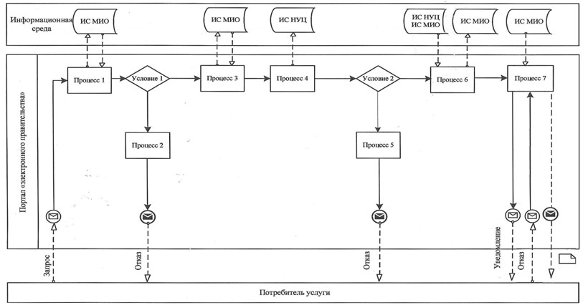
Рисунок 1. Диаграмма функционального взаимодействия при оказании «частично автоматизированной» электронной государственной услуги через ИС МИО
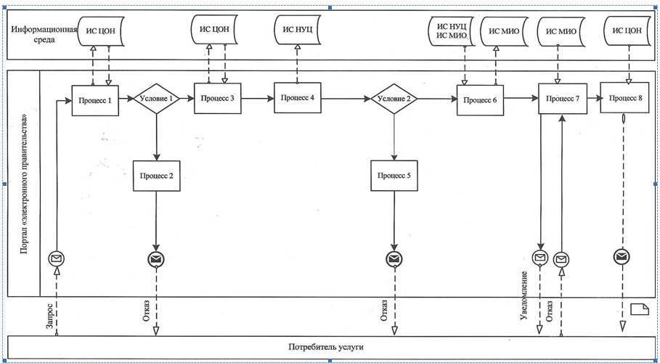
Рисунок 2. Диаграмма функционального взаимодействия при оказании «частично автоматизированной» электронной государственной услуги через ИС ЦОН
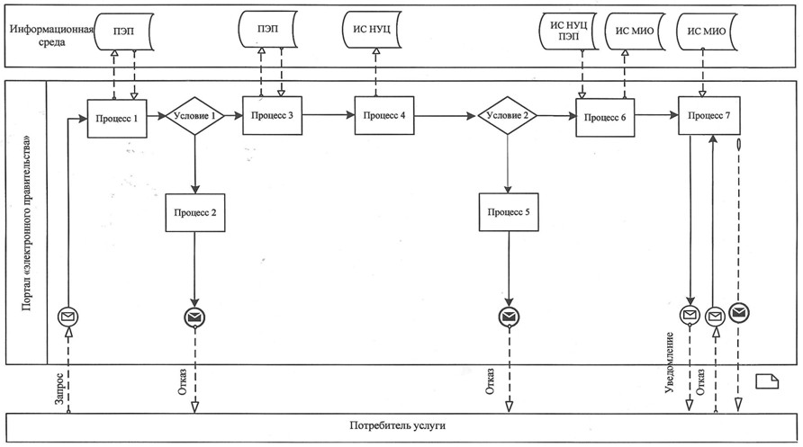
Рисунок 3. Диаграмма функционального взаимодействия при оказании «частично автоматизированной» электронной государственной услуги через ПЭ
Таблица. Условные обозначения
Сообщение начальное
Сообщение завершающее
Сообщение промежуточное
Простые события завершающие
Ошибка
События-таймеры
Информационная система
Процесс
Условие
Поток сообщений
Поток управления
Электронный документ, представляемый конечному потребителю
Примечание:
Типовое оформление диаграммы приведено в графической нотации BPMN 1.2, используемой для моделирования бизнес-процессов. Моделирование в BPMN осуществляется посредством диаграмм с небольшим числом графических элементов. Это помогает потребителям быстро понимать логику процесса. Выделяют четыре основные категории элементов:
1) объекты потока управления: события, действия и логические операторы;
2) соединяющие объекты: поток управления, поток сообщений и ассоциации;
3) роли: пулы и дорожки;
4) артефакты: данные, группы и текстовые аннотации.
Элементы этих четырҰх категорий позволяют строить диаграммы бизнес процессов. Для повышения выразительности модели спецификация разрешает создавать новые типы объектов потока управления и артефактов, которые должны быть приведены в разделе «Примечания».
Приложение 3
к Регламенту электронной
государственной услуги
«Регистрация детей
дошкольного возраста (до 7 лет)
для направления в детские
дошкольные организации
Республики Казахстан»
Форма анкеты для определения показателей электронной государственной услуги: «качество» и «доступность»
____________________________________________________________
(наименование услуги)
1. Удовлетворены ли Вы качеством процесса и результатом оказания электронной государственной услуги
1) не удовлетворен;
2) частично удовлетворен;
3) удовлетворен.
2. Удовлетворены ли Вы качеством информации о порядке оказания электронной государственной услуги
1) не удовлетворен;
2) частично удовлетворен;
3) удовлетворен.
Приложение 4
к Регламенту электронной
государственной услуги
«Регистрация детей дошкольного
возраста (до 7 лет) для
направления в детские
дошкольные организации
Республики Казахстан»
Экранная форма заявления на электронную государственную услугу
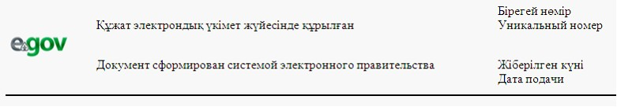
Начальник отдела образования:
_____________________________
(ФИО начальника)
Заявитель:___________________
(ФИО заявителя)
Адрес:____________________
(адрес заявителя)
Телефон:____________________
(контактный телефон заявителя)
ЗАЯВЛЕНИЕ
Прошу предоставить место моей (му) дочери (сыну)
_____________________________________________________________________ в детском саду.
(ФИО ребенка и дата рождения)
К заявлению прилагаются документы:
_____________________________________________________________________
_____________________________________________________________________
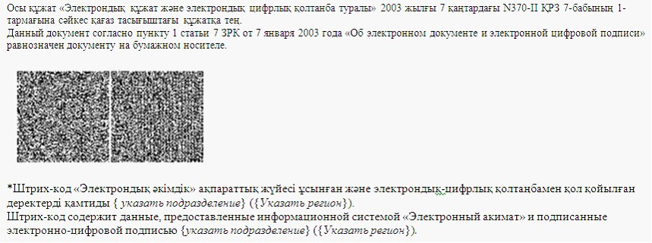
Приложение 5
к Регламенту электронной
государственной услуги
«Регистрация детей
дошкольного возраста
(до 7 лет) для направления
в детские дошкольные
организации
Республики Казахстан»
Выходная форма положительного ответа (направление в ДДО) на электронную государственную услугу
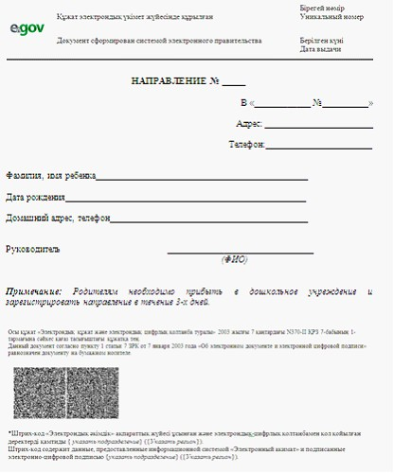
Форма уведомления (регистрационного талона), предоставляемого потребителю при постановке ребенка в очередь для направления в ДДО
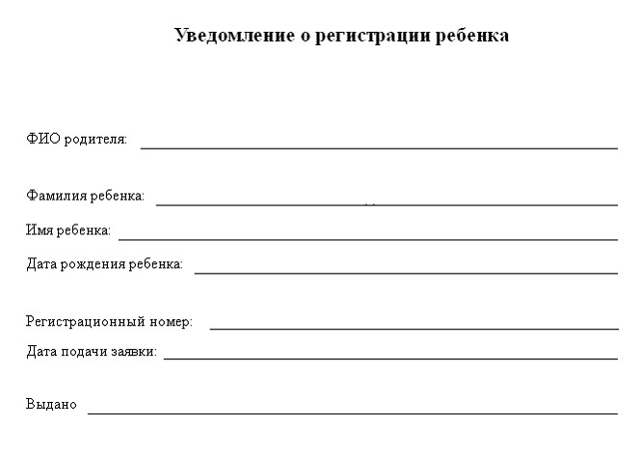
Выходная форма отрицательного ответа (отказ) на электронную государственную услугу, предоставляемого потребителю
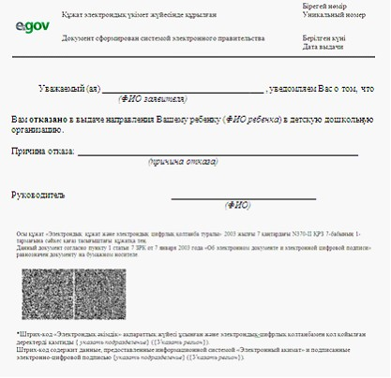

© 2012. РГП на ПХВ «Институт законодательства и правовой информации Республики Казахстан» Министерства юстиции Республики Казахстан

